2021 年 1211 江苏公务员考试《行测》真题（A 类）
第一部分 常识判断
1.（单选题）党的十九届六中全会通过的《中共中央关于党的百年奋斗重大成就和历史经验的决
议》。在十九大报告“八个明确”的基础上，用“十个明确”对习近平新时代中国特色社会主义思想的
核心内容作了进一步概括，增加的两个“明确”的主要内容是：
①必须坚持和完善社会主义基本经济制度
②坚持和发展中国特色社会主义的总任务
③中国特色大国外交要推动构建人类命运共同体
④全面从严治党的战略方针和新时代党的建设总要求
A.①② B.②③ C.①④ D.③④
2.（单选题）2021 年 9 月召开的中央人才工作会议强调，我国必须坚持长远眼光，有意识地发现和
培养更多具有战略科学家潜质的高层次复合型人才，形成战略科学家成长梯队。下列不属于战略科
学家应具备的条件或素质的是：
A.具有卓越领导才能和崇高道德 B.担纲领衔国家重大科技研究任务
C.兼具战略眼光和深厚科学素养 D.拥有国际顶级科研机构荣誉头衔
3.（单选题）中共中央、国务院印发的《法治政府建设实施纲要（2021—2025 年）》明确要求，依
法推进决策后评估工作，将决策后评估结果作为调整重大行政决策的重要依据。下列有关决策后评
估的说法正确的是：
A.评估信息是影响决策后评估质量的关键性因素
B.决策后评估结论必须通过法制机构的合法性审查
C.只有经过决策后评估才能对重大行政决策作出调整
D.决策后评估要以重大行政决策执行效率为评估依据
4.（单选题）习近平总书记在全国脱贫攻坚总结表彰大会上指出：“伟大事业孕育伟大精神，伟大精
神引领伟大事业。”上述重要论断蕴含的哲理是：
A.本质是现象的根据，现象从特定方面表现事物的本质
B.质变是量变的必然结果，质变体现和巩固量变的成果
C.内容是事物存在的基础，形式对事物的内容具有反作用
D.实践是认识发生和发展的基础，认识对实践有指导作用
5.（单选题）当前我国正在向第二个百年奋斗目标迈进，要协调好初次分配，再次分配，三次分配
这三种分配的关系，扎实推进共同富裕，下列有关三种分配说法正确的是：
A.在生产次序上可以并行不悖 B.都要通过转移支付来实现
C.均不计入国内生产总值核算
D.促进共同富裕的作用相同
6.（单选题）我国民法典编纂的一大特色是融入了社会主义核心价值观，比如《民法典》第１０４
３条第１款规定，“家庭应当树立优良家风，弘扬家庭美德，重视家庭文明建设。”该条款最集中体
现的社会主义核心价值观是:
A.平等 B.和谐 C.诚信 D.友善
7.（单选题）近年来我国基础研究和原始创新取得重要进展，战略高技术领域实现新跨越。下列属
于实现了战略高技术新跨越的成就是：
A.“嫦娥五号”月球探测器实现地外天体采样返回
B.76 个光子的量子计算原型机“九章”成功问世
C.“慧眼号”硬射线调制望远镜直接测量到迄今宇宙最强磁场
D.“墨子号”量子科学实验卫星实现无中继千公里级量子密钥分发
8.（单选题）元宇宙是通过数字技术构建起来的与现实世界平行的虚拟世界，表现为虚拟演唱会，
在线会议等场景应用，具有广阔的市场空间。如果提前布局对元宇宙市场的规范管理，首先需要解
决的问题是：
A.研发适应元宇宙技术特点的管理工具 B.认识元宇宙市场的内在机制和发展规律
C.组建由元宇宙专业人士组成的管理团队 D.制定满足元宇宙市场发展需要的制度规范
第 1 页 共 67 页


9.（单选题）2021 年 10 月我国正式设立第一批国家公园，将建立统一规范高效的管理体制，有效
解决交叉重叠、多头管理的碎片化问题。如果以大圆表示国家公园管理机构，以小圆表示其他相关
部门，下列最能表示国家公园管理机构与其他相关部门关系的图示是:
A.
B.
C.
D.
10.（单选题）2021 年 10 月 16 日，我国神舟十三号载人航天飞船发射成功，翟志刚、王亚平、叶
光富三名航天员执行此次飞行任务，按照计划他们将在天和核心舱驻留半年，按照计划，他们回到
地面后即将迎来的首个节气是：
A.雨水 B.惊蛰 C.谷雨 D.小满
11.（单选题）城市微治理就是要以“绣花功夫”来实现大城善治，这种治理理念在我国古已有之。下
列古语最能体现微治理理念的是：
A.夫祸患常积于忽微，而智勇多困于所溺
B.利民之事，丝发必兴；厉民之事，毫末必去
C.亲亲而仁民，仁民而爱物，治国有常，而利民为本
D.求木之长者，必固其根本；欲流之远者，必浚其泉源
12.（单选题）春节燃放烟花爆竹，是我国的传统习俗，近年来，不少地方出台文件，管控烟花爆竹
的燃放，但违规燃放仍屡禁不止。对此，下列说法正确的是：
A.历史悠久的习俗凝聚了民众的正确信念
C.习俗具有高度稳定性，法律无法改变习俗
B.法律的运行效果受到习俗的影响与制约
D.习俗通过道德教化来改变，不受法律调整
13.（单选题）因家中失窃，谢某在楼道里安装了摄像头，该摄像头能拍摄到邻居胡女士家的大门，
胡女士为此要求拆除，遭拒后，便将摄像头碰坏。对此，下列说法不正确的是：
A.谢某安装摄像头无须经小区业主委员会同意 B.谢某的行为侵害了胡女士的隐私权
C.小区物业服务公司有权直接强行拆除摄像头 D.胡女士应当向谢某赔偿被其破坏的摄像头
14.（单选题）近年来，我国各地纷纷推出公共管理新举措，如
①某区针对辖区内老人的具体情况，推出了多项养老服务套餐
②某地推出定制化公交线路，解决了偏远地区小学生上学难问题
③某省开通综合企业服务热线，为企业提供政策咨询服务
④某街道实施订单式服务，居民“点单”，相关部门“接单”“办单”，上述公共管理新举措的共同点
是:
A.按公众需求提供公共服务
C.完善公共服务保障机制
B.以现代手段提供公共服务
D.加大公共服务供给数量
15.（单选题）很多成语是历史的缩影，浓缩了历史的精华片段。下列成语与所涉历史人物对应关系
不正确的是：
A.因势利导——孙膑 B.擘肌分理——管仲 C.约法三章——刘邦 D.潜精研思——班固
16.（单选题）下列食物经过人体口腔能够初步消化的是：
A.牛肉和鱼
B.鸡蛋和牛奶
C.青菜和螃蟹
D.米饭和馒头
17.（单选题）手机电池经历了镍镉电池、镍氢电池和锂离子电池 3 个阶段。锂离子电池相对于其它
两种电池的优势在
于：
①重量轻
A.①②③
②安全性高
B.①③④
③绿色环保
D.②③④
④高低温适应性强
C.①②④
第二部分 言语理解与表达
18、我国《民法典》系统整合了新中国 70 多年来长期实践形成的民事法律规范，汲取了中华
民族 5000 多年优秀法律文化，借鉴了人类法治文明建设有益成果，是一部体现我国社会主义性
第 2 页 共 67 页
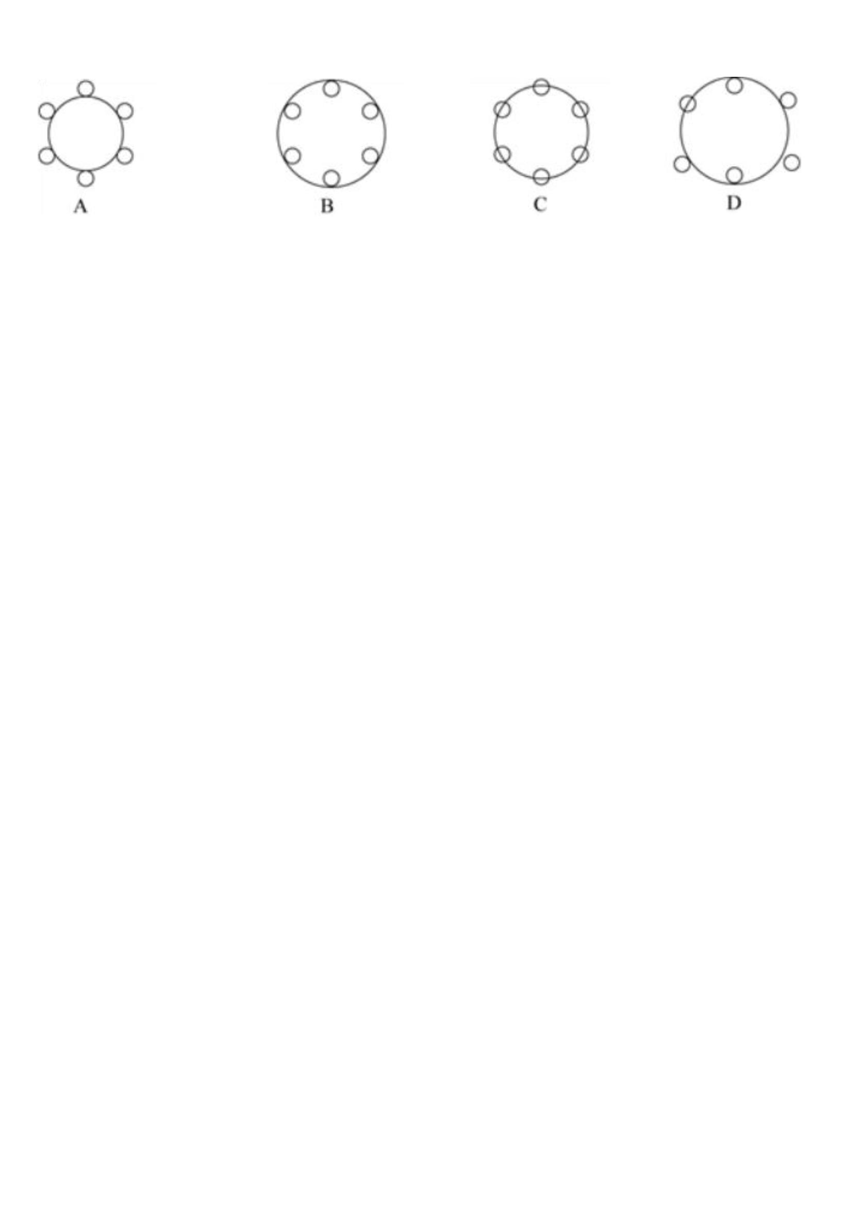

质、符合人民利益和愿望、顺应时代发展要求的民法典。
这段文字重在说明
A、 我国《民法典》切合司法实践诉求
B、 我国《民法典》具有鲜明的中国特色
C、 我国《民法典》体现新中国的法治化进程
D、 我国《民法典》符合时代法治建设发展要求
19、经济全球化促进了各国的经济往来，必定会在一定程度上减少各民族文化的差异，在一定
程度上使人类生存方式趋同。但是，一个民族的文化传统是几千年或更长时间积累的结果。文化，
是一个民族的灵魂和尊严，是一个民族区别于其他民族的标记。要将世界上各民族长期形成的、千
差万别的文化变成单一的文化，是不可想的。那种失去了多姿多彩的单调的文化，也是我们不愿意
看到的。
这段文字主要强调：
A、 各民族之间最重要的区别在于其传统文化
B、 长期形成的民族文化传统是该民族的灵魂
C、 经济全球化中切不可丢失各民族文化的传统
D、 警惕经济全球化导致所有人生存方式趋同
20、要达成科学上的一致见解，道路是曲折的，会历经许许多多的死胡同。偶尔，人们最后发
现，那个独辟蹊径的人才是正确的——大家乐见其成，但这样的案例比我们想象的要少得多，甚至
比媒体报道的还要少。有时，新的发现推翻了先前的共识。但绝大多数时候，科学的进步是超越并
拓展了过去的概念，而非提出相反的概念。例如，爱因斯坦并没有“推翻”牛顿。他只是超越了牛
顿，为理解空间、时间和引力提供了一个全新的、更为广阔和深刻的视角。
下列说法与文意不符的是：
A、 科学的发展进步大多是在前人基础上的超越
B、 独辟蹊径并且取得成功在科学界其实非常难
C、 新发现推翻先前共识是科学界经常发生的事
D、 许多科学发展并非建立在颠覆原有的认知上
21、今天，信息无障碍建设应从单纯为某个用户群体服务转变为创建全社会的信息无障碍环
境。当前，网站、A、PP 是各行各业向用户提供服务的信息窗口，这就意味着，需要对现有的所有
信息设备和服务进行无障碍优化，保障所有人平等参与社会生活。通过培育多元化市场主体、充分
调动企业积极性，将信息无障碍的理念融入到信息产品的研发和信息服务的运营中，才能促进信息
技术服务社会水平的整体提升。
这段文字意在说明：
A、 信息无障碍建设是经济社会发展的基础
B、 应当将信息无障碍建设融入信息化社会
C、 信息无障碍将全面进入人们的社会生活
D、 信息无障碍建设促使信息技术水平提升
22、随着学科的不断延伸、细分、侧生和增多，现在全新的独立学科创生越来越少，以至于更
多的新学科是由多个已有学科交融孕育而成的。这些新学科被称为交叉学科。研究学科学的人，为
了表征新学科的创生规律，就归纳出一些交叉学科的创生模式，并经常用简单直观的集合或几何图
交叉加以示意表达。这类表达方式被外行人或寻求简单化的管理者误解和误用，让很多人认为交叉
学科就是现有多学科的几何交集，学科交叉的形式是有限的，是可以图示化的，等等。
下列说法与文意不符的是：
A、 交叉学科的创生模式并非简单的多学科交集
B、 用几何图交叉表达交叉学科的模式是错误的
C、 交叉学科的形式实际上具有非常多的可能性
D、 当下产生全新的独立学科的可能性越来越小
23、农村金融需求是否满足，对农村发展的进程有极大影响。全面疏解农村地区信贷供给，是
我国推进农业农村优先发展的重要一环。要不断完善金融支农的激励约束机制，加快农村金融回归
第 3 页 共 67 页


“三农”本源的进程，促进金融资源向农业农村流动，以打通农村金融供需“梗阻”。持续推进农村金
融供给侧结构性改革，增强农村金融服务农村实体经济的能力。同时，大力发展农村普惠金融，鼓
励各金融机构为农业农村优先发展提供多层次、广覆盖、低成本、可持续的金融服务。
这段文字中提取的关键词最恰当的是：
A、 农村金融 农村发展 金融支农
B、 农村金融 金融机构 金融服务
C、 农村金融 金融资源 农业农村
D、 农村金融 普惠金融 服务农村
24、作为应对人类发展挑战的重要手段，科学技术是世界性的、时代性的，更是人类智慧的共
同结晶。一部科技发展史，留下了一段段各国科学家紧密协作、共同应对挑战的佳话。随着探索的
深入，世界科技合作日益紧密，形成了难以分割的创新链条。拍出一张来自 5500 万光年外的黑洞
照片，需要调动全球 8 台射电望远镜；支撑一个底层软件的流畅运行，离不开十几个国家程序员写
下的几千万行代码；拿起一部智能手机，里面集合了芯片、摄像头、高端机床、模具制造等各种精
细工艺，整合了从实验室到车间的无数智慧。实践证明，无论是基础性、长周期的探索研究，还是
分工复杂的高科技产业，单靠一个国家的力量远远不够。
这段文字接下来最有可能讨论的是：
A、 高科技产业如何寻求全球人才加盟
B、 国际合作的科研工作有怎样的前景
C、 科研工作者应该如何依靠全球合作
D、 怎样进一步推动科技界的国际合作
25、白噪声是指功率谱密度在整个频率频域内均匀分布的，所有频率具有相同能量密度的噪
声。大自然中海浪拍打岩石的声音,风吹过树叶的声音，枝头鸟儿轻轻吟唱的声音以及雨滴落在屋檐
上的声音，都是类似于白噪声的声音，现实生活中的噪声嘈杂刺耳,令人厌烦，会影响人们的工作，
学习和休息。而白噪声，由于其均匀分布，比较“悦耳”，在白噪声环境中，人们往往能放松心情。
下列诗句与上文中论及的白噪声带来的心理感受，最接近的是：
A、 蝉噪林逾静，鸟鸣山更幽
B、 百里雷声震，鸣弦暂辍弹
C、 夜阑卧听风吹雨，铁马冰河入梦来
D、 今夜闻君琵琶语，如听仙乐耳暂明
26、截至 2020 年底，全球氢燃料电池汽车保有量较上一年度增长 38%。氢能的大规模应用正
从汽车领域逐步拓展至其他交通、建筑和工业等领域。应用在轨道交通和船舶上，氢能可降低长距
离、高负荷交通运输对传统油气燃料的依赖。应用于分布式发电，氢能可为家庭住宅、商业建筑供
电供暖。氢能还可直接为石化、钢铁、冶金等行业提供高效原料、还原剂和高品质热源，有效减少
碳排放。
这段文字着重介绍的是：
A、 氢能热效率高于传统能源
B、 氢能利用将取代传统的工业原料
C、 氢能有着多元的应用场景
D、 氢能利用将成为节能减排新举措
27、企业经济效益与其环境治理的关系十分紧密，环境管理在公司财务绩效中往往起到关键作
用。环境管理与业务绩效之间呈正相关，精益生产经验与环境管理实践成正相关,单独的环境管理实
践与市场财务绩效呈负相关。然而改善环境绩效大大降低环境管理实践对市场和财务绩效的负面影
响，这说明环境治理产生的环境绩效有利于产业长期的经济效益。
这段文字重在说明：
A、 开展环境治理，从长期来看，对企业经济效益的影响是积极的
B、 环境治理产生的环境绩效有利于企业不断提升其经济效益
C、 环境管理实践对企业绩效造成的损失仅是暂时性
D、 环境管理在公司财务绩效中常产生无法预估的影响
第 4 页 共 67 页

28、獬豸，是中国古代神话传说中的“法兽”，据《论衡》中描述，其双目明亮有神，独角，能
辨是非曲直，能识善恶忠奸，有勇猛、公正的寓意。在我国一些法院门口，往往能看到獬豸的雕
像，象征着对公平正义的守护。公平正义是司法的灵魂，是人民群众感知法治建设的一把尺子。推
进全面依法治国，要紧紧围绕保障和促进社会公平正义来进行，把这一价值追求贯穿到立法、执
法、司法、守法的全过程和各方面。
这段文字意在强调:
A、 古代典籍描述的獬豸是法治的象征
B、 司法公平是社会的底线公平
C、 法治建设要贯穿于法制工作的全过程
D、 公平和正义，是法治的生命线
29、互联网新闻业颠覆了新闻媒介和职业记者是公众与消息来源和信息准确可靠性之间权威通
道的传统理念。以往优秀的职业记者和强大公信力的媒介机构在获取消息来源、验证信息准确度方
面具有得天独厚的资源和优势，这也是职业与非职业新闻业之间的分野所在。然而今天，除了各类
消息来源都可以直接面对公众之外，遍布全球、专业高效的互联网用户，也使得信息的交叉验证变
得比以往更为便捷。简而言之，媒介机构不再是新闻事件的权威阐释主体，新闻报道的价值和意义
________________ 。
填入画横线处最恰当的是：
A、 已然掌握在互联网各类新媒体手中
B、 不再由传统的权威新闻媒体所定义
C、 由互联网用户的广泛参与而消解
D、 经由公众的集体参与而被重塑
30、城市治理活动中海量数据的背后，隐藏着人们对公共治理需求的偏好，也隐藏着公共治理
需求的优先顺序和变化趋势。数字化治理致力于运用大数据、云计算、区块链、人工智能等技术，
优化甚至重塑治理流程、组织结构、运行机制。通过数字化改革，治理主体能够更加精确地掌握不
同区域、不同群体甚至不同个体的治理需求及其动态变化，进而优化公共资源配置和服务流程，实
现城市治理的智能化。
这段文字意在强调：
A、 精准化与智能化是数字化治理终极目标
B、 数字化治理将会引发公共治理性质的革命性变革
C、 数字化治理的基础是公共治理的数据化
D、 数字化治理将有效提升公共治理主体的治理水平
31、中国瓷器大规模外销始于唐、五代时期。宋元时期，北方的磁州窑、定窑、耀州窑，南方
的越窑、龙泉窑、景德镇窑等名窑产品都有外销。但多数窑口距离海港路途遥远，运输成本以及损
耗率居高不下，难成规模。而泉州所管辖的德化、晋江、南安等地区，多山脉丘陵，林木茂密，溪
流纵横，瓷土资源丰富，水陆交通畅达，具备制瓷手工业发展的所有必要条件。为满足海外市场对
名窑瓷器的巨大需求，宋元时期泉州所辖管的地方开始设窑大量仿烧越窑、龙泉窑的青瓷，景德镇
窑的青白瓷，专供外销。
以下概括文中未涉及的是：
A、 泉州地区拥有优越的瓷器生产条件
B、 海上运输是宋元瓷器外销的重要通道
C、 泉州地区外销瓷器工艺水平后来居上
D、 南北方生产的瓷器中均有名品外销
32、
①其背后的机制非常多样，其中一个可能的机制是——丰富的生物多样性，可以让生物之间形
成比较复杂的相互牵制关系。
②然而，我们已经有许多证据充分表明，丰富的生物多样性往往可以保证一个生态系统维持较
高的稳定性和抗干扰性。
③20 世纪后期以来，由于人类对全球生态系统的干扰和破坏不断加剧。
第 5 页 共 67 页

④生物多样性保护成为热门研究和实践领域。
⑤从而不会让某类生物一家独大造成失衡，引发整个生态系统的破坏。
⑥由于生物圈的复杂性，时至今日，生态学界还没有发现生物多样性和地球生态系统稳定性之
间存在什么简单的定律。
将以上六个句子重新排列语序正确的是：
A、 ⑥③①②⑤④
B、 ⑥①⑤②③④
C、 ③④⑥②①⑤
D、 ③⑤④⑥②①
33、疫情导致全国产业格局重塑，中国国内也面临严峻挑战，中国将________内陆的新基建投
资和消费转型构建稳定的国内循环，巩固脱贫攻坚成果与乡村振兴的有机__________。进一步为深
化中国自然资本增值和重塑区域经济提供新的方向。
依次填入画横线处最恰当的一项是
A、 提报 结合
B、 抓紧 协调
C、 依托 衔接
D、 力促 联系
34、视听传播行业的发展繁荣，需要“数据治理”做保障。加大监管力度，不断__________视听
传播数据的管理体系，运用大数据等手段_________统计信息系统，才能让相关政策法规更好落地
见效，推动行业高质量发展。
依次填入画横线处最恰当的一项是：
A、 规范 支持
B、 升级 更新
C、 健全 完善
D、 优化 重组
35、广大进城务工人员常常在医疗、社保、子女入学等涉及公共服务均等化的民生保障问题上
面临________，这些都是摆在我们面前的现实问题。城镇化是一个渐进过程，很多问题的解决无法
________，但至少应该在发展的过程中，努力体现解决问题的诚意。
填入横线部分最恰当的一项是：
A、 挫折 迎刃而解
B、 窘境 一蹴而就
C、 劣势 急功近利
D、 困难 立竿见影
36、“微改造”的城市更新模式遵循“修旧如旧，建新如故”的原则，采取_______的办法进行修复
改造，很好地保留了历史建筑的整体_______和空间肌理，同时_______文创产业，为历史街区增
添了活力。
依次填入画横线处最恰当的一项是：
A、 精雕细刻 风貌 导入
B、 返璞归真 面貌 植入
C、 一丝不苟 样貌 融入
D、 纤毫毕现 容貌 引入
37、中国人口众多，地域辽阔，使得外卖具有________的内需市场和分工体系，即使在外部需
求受到冲击的情况下，仍然可能通过增加内部的________来保持增长，这已经被全球金融危机后的
一系列的事实所证明。由于各地发展仍不平衡，很多地方的经济发展具有很大的潜力，大国经济发
展上的区域间的差异，既是作为发展中国家尚不发达的重要经济________，同时也是可以保持更长
期持续增长“梯度效应”的重要条件。
A、 不可多得 消费 特征
B、 天时地利 调节 特点
第 6 页 共 67 页

C、 得天独厚 循环 标志
D、 无可比拟 供给 标识
38、以都市圈视角来看，超大城市的城区和郊区应该互相________、互相补充并________:城
区是超大集聚，郊区则应该是中型或小型集聚；城区是尽显________的超级都市，郊区则是各有特
色的市镇体系和生态田园；城区是高容积率和高密度的，郊区则是相对低容积率和低密度的。
依次填入画横线处最恰当的一项是：
A、 提携 美美与共 气势
B、 呼应 融为一体 实力
C、 错位 相得益彰 魅力
D、 借签 珠联璧合 优势
39、数字技术开启了图像和视频时代，极大拓展了各类人群参与文化创作和消费的规模。消费
者以较低费用甚至免费登录一个平台，文化服务就会________，能够听到或试听世界各地的音乐，
看到或试看全球的电影，________地欣赏博物馆中珍贵的藏品。手机和平板电脑的便携性和移动
性，更加________现代社会快节奏，时间碎片化，空间移动频繁的特点，更利于创作和欣赏文化产
品。
依次填入划横线处最恰当的一项是：
A、 触手可及 酣畅淋漓 符合
B、 应有尽有 足不出户 契合
C、 扑面而来 无拘无束 贴合
D、 信手拈来 赏心悦目 切合
40、与地震，爆炸不同，任何一场森林火火，最初都是比较________的，速度只有百米或几百
米每小时，一旦发展成大火，速度会增加几十倍甚至上百倍，森林大火或特大火灾，依靠人力是难
扑灭的，它的热辐射能力非常强，防火隔离带对它________。当火场强度超过 1700 千瓦/米时，就
超出了人类目前的灭火技术水平，只能依靠降面、可燃物燃尽，燃至湖海等方式熄灭。因此，对于
森林防火而言，________是最有效的办法。
依次填入画横线处最恰当的一项是：
A、 微弱 形同虚设 未雨绸缪
B、 缓慢 望洋兴叹 防患未然
C、 可控 鞭长莫及 斩草除根
D、 温和 无能为力 防微杜渐
41、作者以文学实录的形式写下的山民故事和个人感悟，________，情深意切。有的考证源
流，有的用诗词歌赋表达山川秀美、古迹悠悠，有的记录________花海的一头幸福猪、古镇休憩中
的一条藏獒，幽默之处常常引得读者________，有的讲述古城的故人故事，有的怀念家人朋友，感
人至深。
依次填入划横线处最恰当的一项：
A、 娓娓道来 徜徉 会心一笑
B、 滔滔不绝 徘徊 拍手叫好
C、 从容不迫 寄身 抚掌大笑
D、 侃侃而谈 闯入 忍俊不禁
42、访古是十分感人的经历，尤其是当我们踏上古代文献中________的地点时。亲手触摸庄重
威严的利簋，秀丽的铭文好像把我们拉回到三千年前牧野之战的场景，________中描绘的古代社会
面貌在脑海中清晰了起来，我们感受到了历史迎面扑来的强烈震颤。这种感觉，对于考古学家来说
可谓一种致命的“诱惑”。然而，身为一名严谨科学的从业者，必须对这种诱惑保持足够的警惕，维
护考古记录的________，这是一名考古学者的自警，也是整个考古学学科的自尊。
依次填入画横线处最恰当的一项是:
A、 如雷贯耳 刀光剑影 客观性
B、 如数家珍 白纸黑字 严肃性
C、 司空见惯 鼓角齐鸣 主体性
第 7 页 共 67 页

D、 耳熟能详 只言片语 独立性
三、文章阅读。阅读下面文章，回答问题。本题共有五道题，每道题提供四个选项，请从中选
出最恰当的一项，你的选择必须与题干要求相符合。
我们习惯了出门要先看看天气预报。其实在太空中也是如此——空间环境预报对保证航天员的
工作、保障载人空间站的安全非常重要。
中科院空间环境预报中心承担着空间环境预报的任务，不仅要为发射任务提供空间环境保障服
务，还将开启________的空间环境保障模式，不间断地为我国载人空间站的在轨安全运行保驾护
航。
影响载人空间站发射和运行安全的轨道空间环境主要是大气环境、高能辐射环境和流星体环境
等。这些环境的变化主要受太阳活动和地磁活动的制约。太阳活动是近地空间环境的扰动源，大的
太阳爆发活动直接影响近地空间环境，如产生太阳质子事件引起高能辐射环境的变化。地磁暴期
间，高层大气密度会迅速上升，导致低轨道上航天器的阻力增加，从而改变航天器的正常运行轨
道，增大航天器定轨和轨道预测的误差。
载人空间站各个舱段的发射期（2021- 2022 年）处于第 25 太阳活动周的开始和上升阶段，太
阳爆发活动的强度和频次相对低一些。但是这并不意味着空间环境就可以平静无虞了。太阳上的冕
洞经常连续几个太阳自转周（27 天）引起地磁扰动，偶发的日冕物质抛射也会时不时引起地磁暴。
最重要的是，载人空间站的运行期为 10 余年，将横跨第 25 太阳活动周，甚至延长至第 26 太
阳活动周。长期的在轨运行，工程任务将越来越复杂，也将面临更加复杂多变的空间环境要素威
胁。
首先，空间站是一个大型航天器，更容易遭受空间粒子辐射、原子氧腐蚀、碎片撞击等效应影
响。它在轨时间很长，这就使得空间环境影响的累计效应非常突出。其次，空间站要正常运行，必
备一个高压供电系统，太空中的等离子体环境会导致弧光放电、 电流泄露等效应突出。再次，空间
站将一直运 行在低轨道区域，大气环境和碎片环境恶劣，轨道衰变、机械碰撞效应更为显著。对于
航天员而言，需要常驻在空间站，并开展出舱、交会对接等航天活动，遭受空间辐射的概率大大增
加。空间站长期运行任务中，将包括核心舱、货运飞船、载人飞船、实验舱 1、实验舱 2、光学舱
等频繁的发射和回收，航天任务重。要保障这些飞行任务的空间安全，需要的空间环境安全窗口更
多。
预报中心早在天和核心舱发射前一年就进入保障状态，对空间站任务期的整体空间环境态势及
其对任务的可能影响进行了全面的分析，为后续预报任务的制定和实行奠定了基础。
自 2020 年 6 月以来，预报中心对现有的空间环境预报保障系统进行了全面的升级和改造，重
点增加了针对空间站轨道预报的支持产品和针对航天员辐射安全的预警评估产 A、,并于 2021 年 1
月完成了整个系统的建设和改造任务。
从核心舱发射前三个月开始，预报中心持续不断地向工程有关部门提供空间环境预报报告，对
发射窗口的空间环境状况进行精密的分析和预测，并分析空间环境可能对核心舱的影响，给出了精
确的短期预报结论:太阳不会发生强爆发活动，地磁不会发生强扰动，预计发射窗口的空间环境是安
全的。从 4 月 29 日核心舱入轨开始，预报中心进入空间站在轨飞行空间环境保障任务状态。空间环
境预报员 24 小时值班，时刻监视空间环境的变化，及时报告空间环境态势，评估空间环境变化对载
人空间站可能带来的威胁，协助空间站系统和航天员及时规避未知的空间环境危害，保障载人空间
站的安全稳定运行。
43、填入文中画横线处最恰当的一项是：
A、 一站式
B、 无缝隙
C、 全天候
D、 定制型
44、作者认为影响载人空间站发射和运行安全的最大因素在于
A、 太阳质子引发高能辐射环境变化
C、 太阳活动周循环进入新上升阶段
B、 空间环境高层大气密度迅速上升
D、 太阳的强爆发活动及地磁暴活动
45、根据文意，载人空间站的发射期定于 2021—2022 年的原因主要是：
A、 第 25 太阳活动周尚在开始阶段
C、 方便航天器进入正常轨道运行
B、 空间环境处于相对的平静时期
D、 减少航天器定轨时产生的误差。
46、空间环境预报中心时刻监测空间环境变化，其任务不包括：
第 8 页 共 67 页

A、 密切监控防止空间站高压供电系统电流泄露
B、 评估空间环境变化对空间站可能带来的威胁
C、 针对空间站航天员辐射安全发出预警评估
D、 协助航天员及时规避未知的空间环境危害
47、作为文章标题，最切合文意的一项是：
A、 空间“晴雨”早知道
B、 规避航天风险的“利器”
C、 保障航天安全 监测提前预报
D、 空间环境预报 守护航天安全
第三部分 数量关系
48、7，23，-1，35，-19，（）
A、 62
B、 67
C、 72
D、 77
49、2.5，2.4，8.9，56.13，560.22，（）
A、 5600.36
50、-1，2，6，21，43，（
A、 61
51、
B、 6140.35
C、 6720.36
C、 82
D、 7280.35
D、 98
）
B、 75
，（
）
52、1，3，7/2，5/2，31/24，（
A、 8/15 B、 21/40
）
C、 127/120
D、 5
53、日常生活中，每家每户都会排放“碳”。家用水、电、气的碳排放量（单位:千克）分别等于
用水吨数乘以 0.9、用电度数乘以 0.8、用气立方米数乘以 0.2。若某户平均每月用水 10 吨，用电
380 度，用气 35 立方米，则该户一年所用水、电、气产生的碳排放量是
A、 320 千克
B、 640 千克
C、 1920 千克
D、 3840 千克
54、某公益组织登记在册的男、女志愿者人数之比为 2：3，男性志愿者中 20%为教师，女性
志愿者中 25%为教师。现从该公益组织登记在册的志愿者中随机选出 1 人，恰好为教师，则该志愿
者为男性的概率是
A、 2/5
B、 3/7
C、 9/16
D、 8/23
55、下列图形中，阴影部分面积为 2 的是
第 9 页 共 67 页
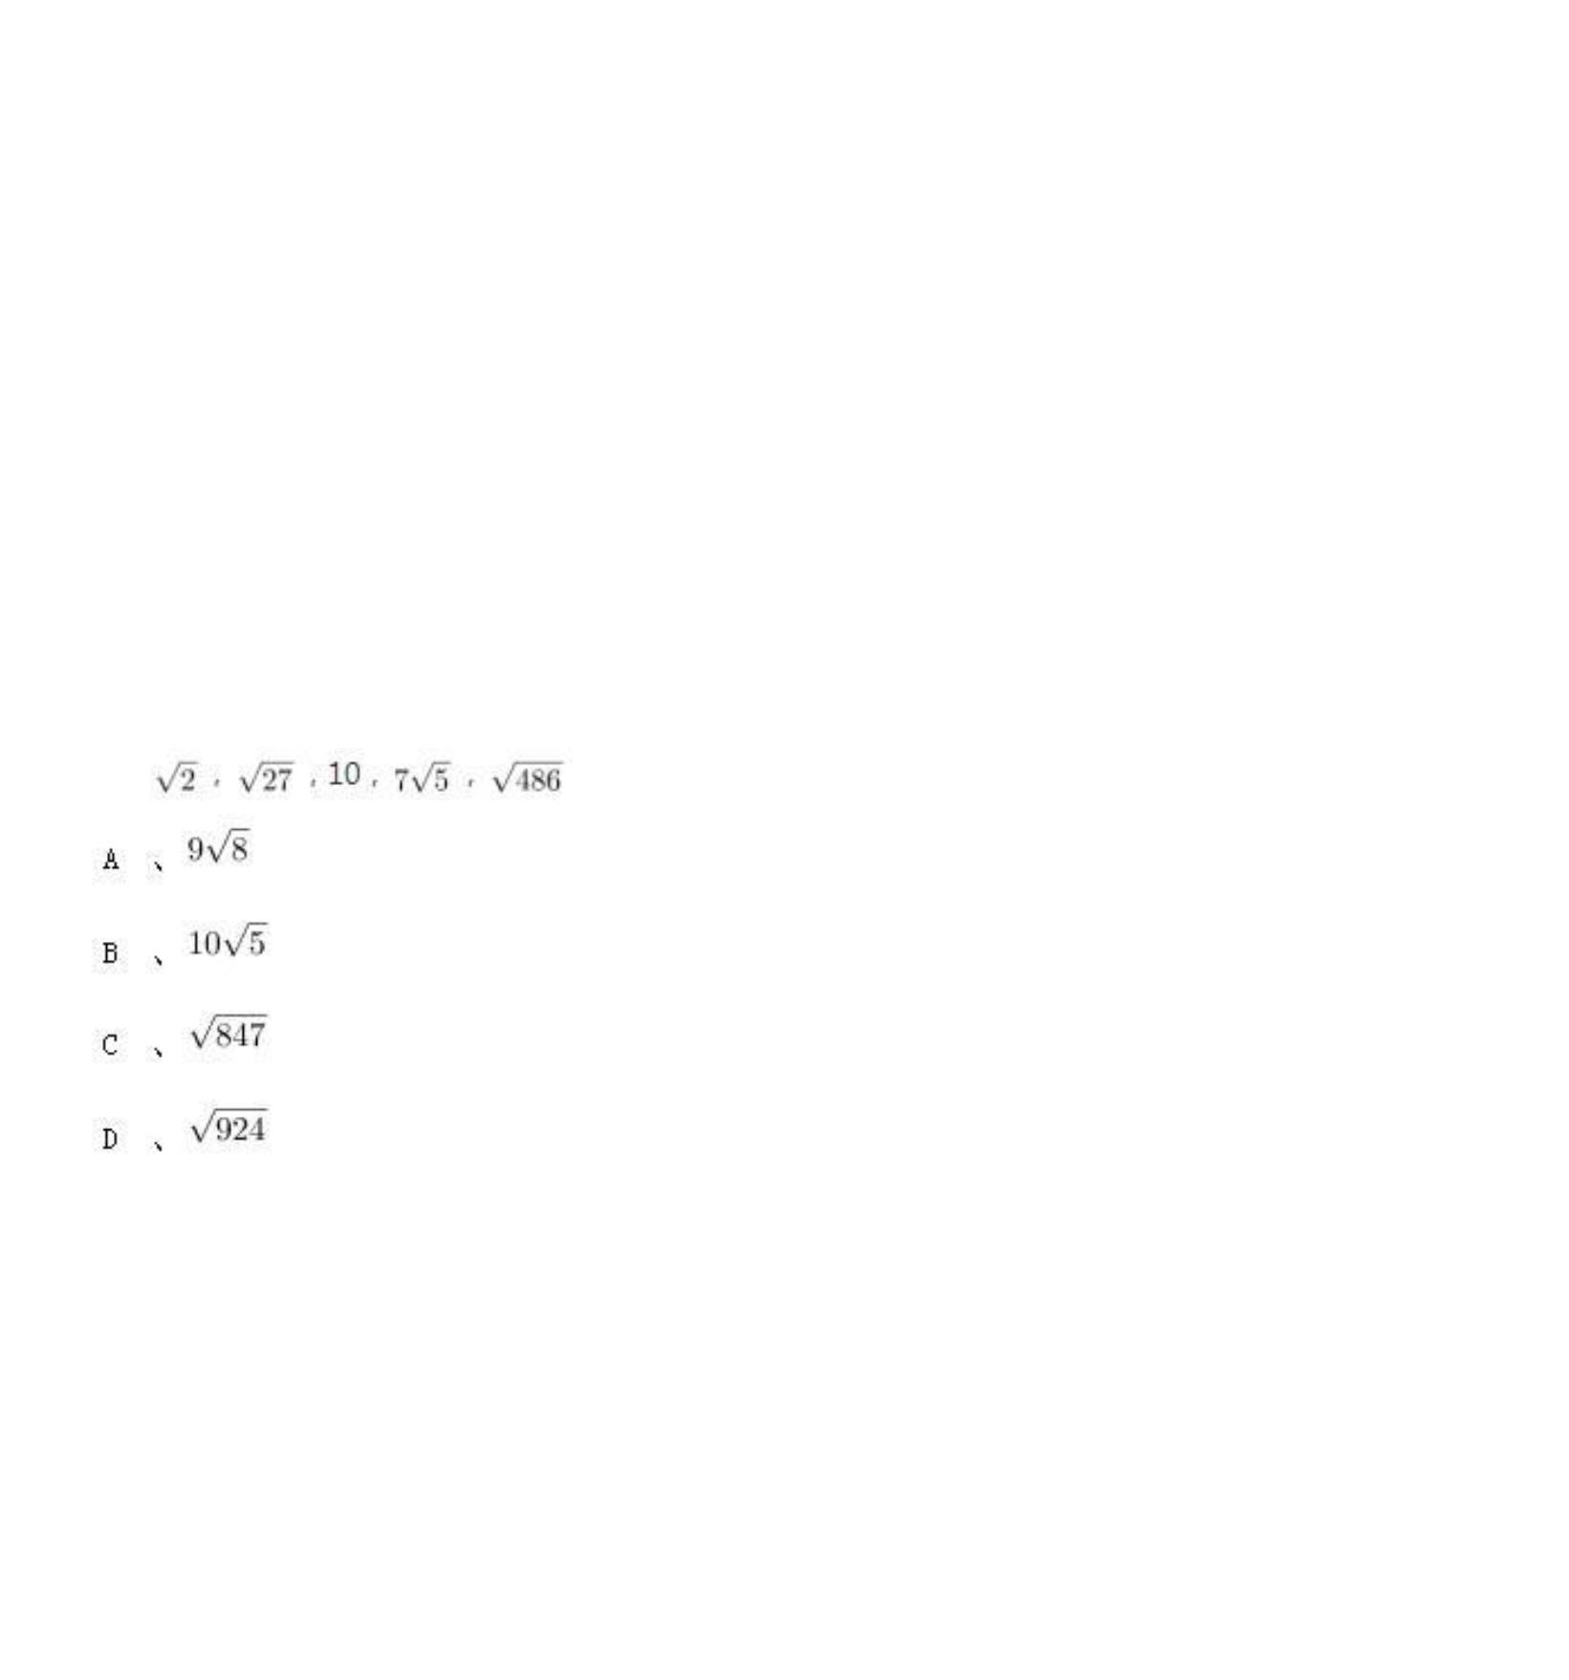

A、
B、
C、
第 10 页 共 67 页
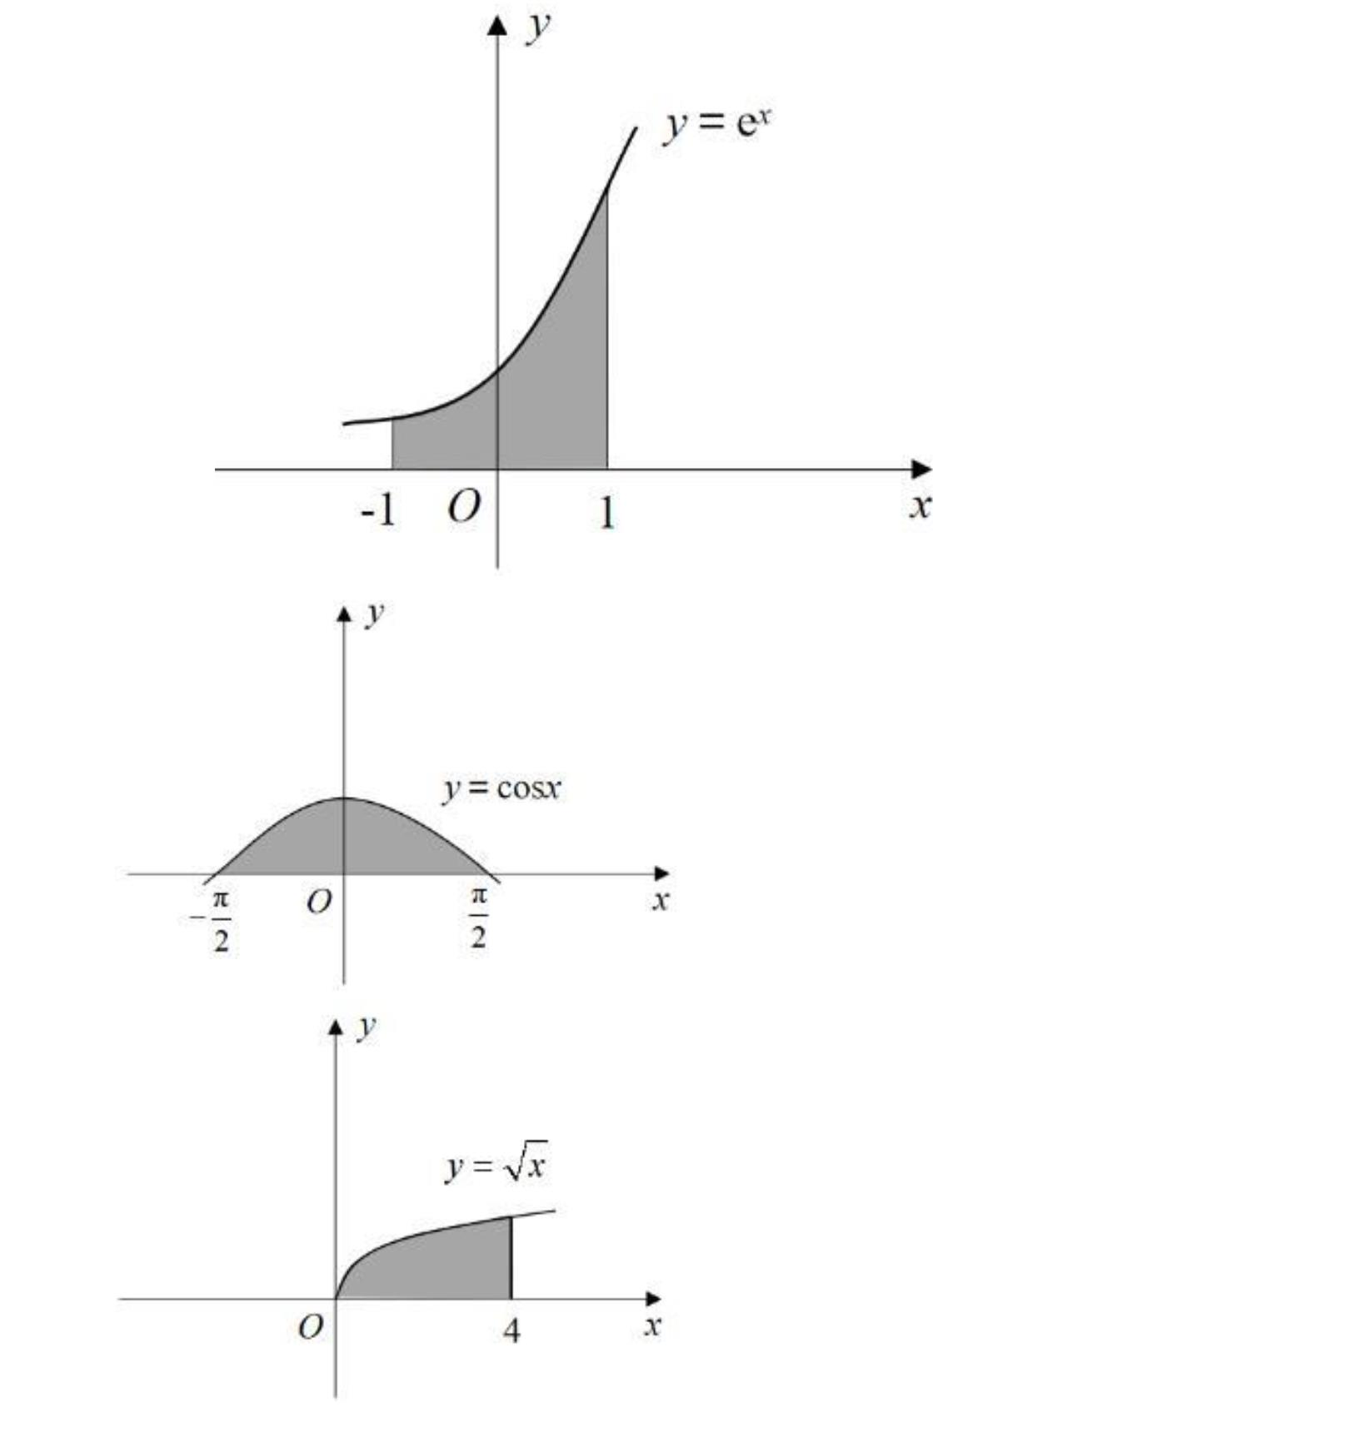

D、
56、某机构对全运会收视情况进行调查，在 1000 名受访者中，观看过乒乓球比赛的占 87%，
观看过跳水比赛的占 75%，观看过田径比赛的占 69%。这 1000 名受访者中，乒乓球、跳水和田径
比赛都观看过的至少有：
A、 310 人
B、 440 人
C、 620 人
D、 690 人
57、某政府机关将甲、乙两个部门合并。合并前，甲、乙两部门的男女人数之比分别为 4 : 1
和 3 : 2,男女党员人数之比分别为 9 : 2 和 9 : 4，乙部门女党员人数占本部门人数的比重是甲部门的
两倍。合并后，若男女人数之比为 7 : 3，则男女党员人数之比为：
A、 18:5
B、 27:8
C、 3:1
D、 27:10
58、已知 A、、B、两地相距 9 公里，甲、乙两人匀速从 A、地前往 B、地。甲每小时走 6 公
里，每走半小时休息 15 分钟；乙比甲早 15 分钟出发，中间不休息。若他们在途中（不含起点和终
点）相遇了 2 次，则乙从 A、地到 B、地所用的时间至少为：
A、 75 分钟
B、 120 分钟
C、 135 分钟
D、 150 分钟
59、如图所示，小王买了一块直三棱柱形状的蛋糕 A、B、C、-A、’B、’C、’，其中∠A、B、
C、=90°，∠B、A、C、=30°。为与两位室友分享，他切出一小块和原蛋糕形状相同的蛋糕 A、D、
E-A、’D、’E’.其体积与原蛋糕的体积之比为 1:3。若∠A、D、E=90°，则线段 A、E 与 EB、的长度之
比为：
A、 2：1
B、 3：2
C、 √3：1
D、 2：√3
60、某学者认为，人类的体力、情绪、智力自出生日起分别以 22 天、28 天、33 天为周期开始
往复循环变化，前半个周期是“高潮期”，后半个周期是“低潮期”。根据该学者的观点，我们过公历
生日时，体力、情绪和智力同时处于“高潮期”的最小年龄是：
A、 4 周岁
B、 3 周岁
C、 2 周岁
D、 1 周岁
61、某企业年终评选了 30 名优秀员工，分三个等级，分别按每人 10 万元、5 万元、1 万元给
与奖励。若共发放奖金 89 万元，则获得 1 万元奖金的员工有：
A、 14 人
B、 19 人
C、 20 人
D、 21 人
62、某市民中心广场钟楼上东、西、南、北四面各有一个挂钟，则每日早 8 点至晚 8 点，任意
相邻两个钟的时针互相垂直的次数是：
A、 2
B、 3
C、 4
D、 5
63、师徒二人用 15 天合作生产 1000 个零件，前 5 天师傅的效率是徒弟的 2 倍，中间 5 天师傅
第 11 页 共 67 页
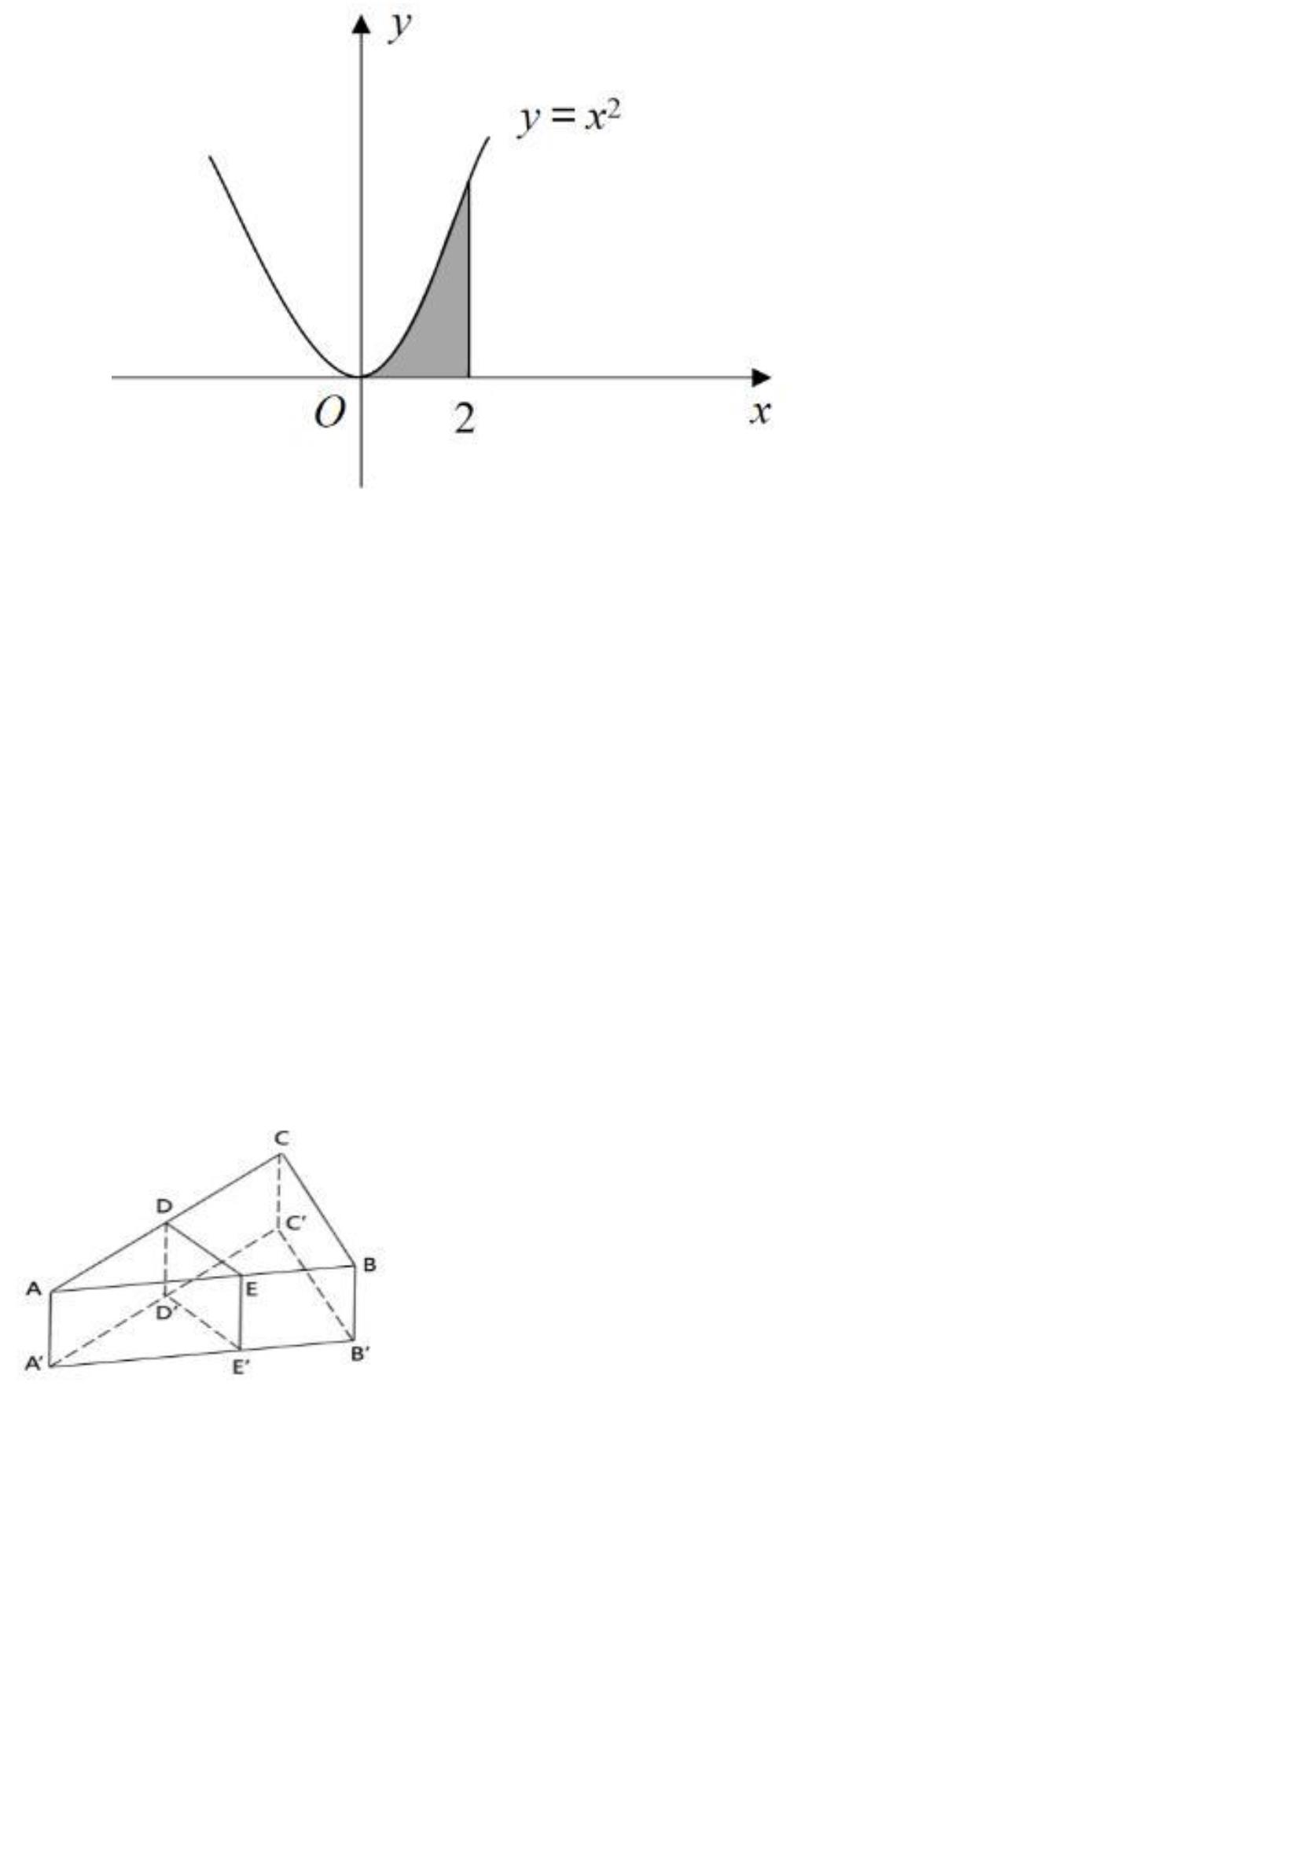

休息，徒弟每天比原来多生产 5 个零件，最后 5 天两人又一起工作，师傅的效率不变，徒弟的效率
比中间 5 天提高了 50%，徒弟这 15 天生产的零件个数是
A、 450
B、 500
C、 550
D、 600
64、某餐饮公司甲、乙两种外卖每份的售价分别为 30 元和 50 元，若该公司某天售出这两种外
卖共 500 份，销售收入为 21400 元，则售出的两种外卖数量相差
A、 140
B、 160
C、 180
D、 200
65、某企业举行职业技能大赛，3 个下属分公司均选 2 名员工参赛。若同一分公司的员工比赛
时出场顺序不能相邻，则参赛的 6 名员工不同的出场顺序共有
A、 80
B、 120
C、 160
D、 240
66、有 5 支足球队进行单循环比赛，每场比赛胜者得 3 分，负者不得分，平局双方各得 1 分。
比赛结束后，若 5 支球队的总得分为 25 分，冠军得 12 分，则亚军得
A、 5 分
B、 6 分
C、 7 分
D、 8 分
67、如图所示，为测量珠穆朗玛峰上某点 C、的海拔高度，测量队选择了两个海拔高度相差
100 米的珠峰测量点 A、和 B、，测得∠A、B、C、为 90°，从 A、观测 B、、C、的仰角分别为 30°
和 45°，从 B、观测 C、的仰角也为 30°，则 C、点的海拔高度比 A、点高
A、
B、 150 米
C、
D、 200 米
第四部分 判断推理
68、峰∶山峰∶碳达峰
A、 界∶世界∶思想界
69、论辩∶辩护∶共识
A、 贸易∶签约∶利益
70、电气：煤气：气
A、 酸奶：羊奶：奶
71、神奇:鬼斧神工
A、 善良:大慈大悲
72、冬∶暖冬
B、 潮∶海潮∶移民潮
B、 就读∶休学∶考试
C、 子∶儿子∶菜篮子
C、 调研∶座谈∶问卷
D、 羊∶山羊∶领头羊
D、 看病∶诊脉∶理疗
D、 榆钱：金钱：钱
D、 混乱:乱七八糟
D、 书∶有声书
B、 银河：运河：河 C、 正面：反面：面
B、 强大:不可一世
B、 人∶植物人
C、 寒冷:冰天雪地
C、 菜∶平价菜
A、 妻∶未婚妻
73、灭蚊剂：蚊子
A、 居家隔离∶病毒
74、水中捞月∶白费功夫
A、 霸王之兵∶勇往直前
C、 棋逢对手∶不相上下
B、 市场经济∶垄断
C、 首问负责∶推诿
D、 民意测验∶分歧
B、 天涯海角∶杳无音信
D、 蚍蜉撼树∶不自量力
75、东北亚 之于 （ ） 相当于 （ ） 之于 树冠
A、 韩国；树墩 B、 南亚；树根 C、 东半球；树洞
76、呼气 之于 吸气 相当于 （ ）之于（ ）
A、 救火；灭火 B、 治病；养病 C、 入神；出神
77、良禽择木而栖 之于 贤臣择主而事 相当于 （ ） 之于 （
D、 日本海；树荫
D、 出世；入世
）
A、 关关雎鸠在河之洲 窈窕淑女君子好逑
C、 天有不测风云 人有旦夕祸福
B、 树欲静而风不止 子欲养而亲不待
D、 士为知己者死 女为悦己者容
第 12 页 共 67 页
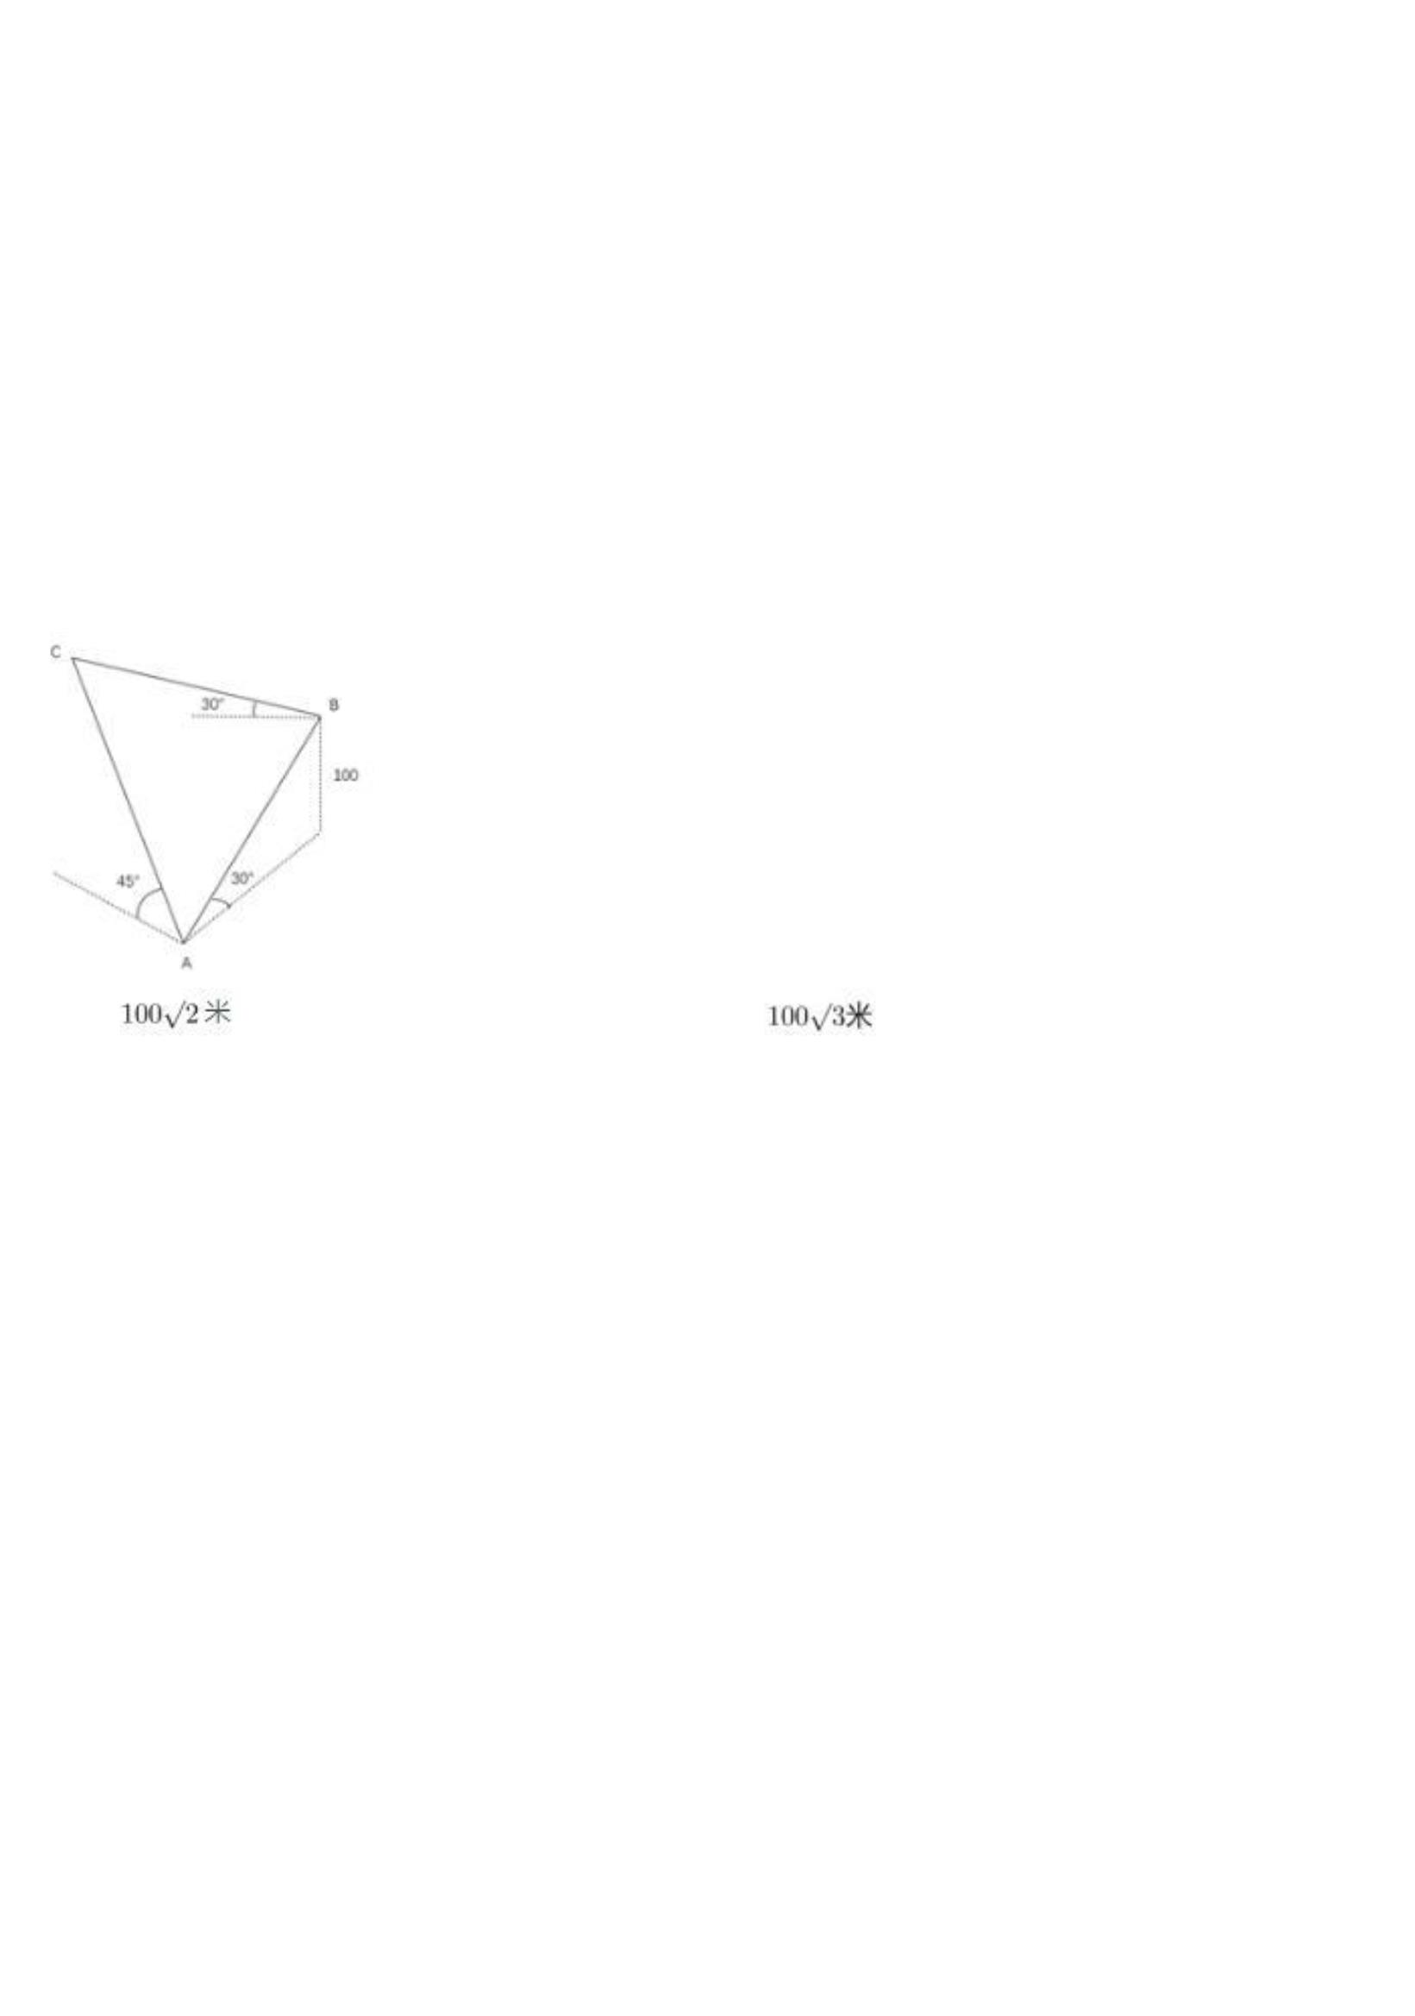

78、请从所给的四个选项中，选出最恰当的一项填入问号处，使之呈现一定的规律性。
79、请从所给的四个选项中，选出最恰当的一项填入问号处，使之呈现一定的规律性
80、请从所给的四个选项中，选出最恰当的一项填入问号处，使之呈现一定的规律性。
81、从所给的四个选项中，选择最合适的一个填入问号处，使之呈现一定的规律性：
82、请从所给的四个选项中，选出最恰当的一项填入问号处，使之呈现一定的规律性。
第 13 页 共 67 页
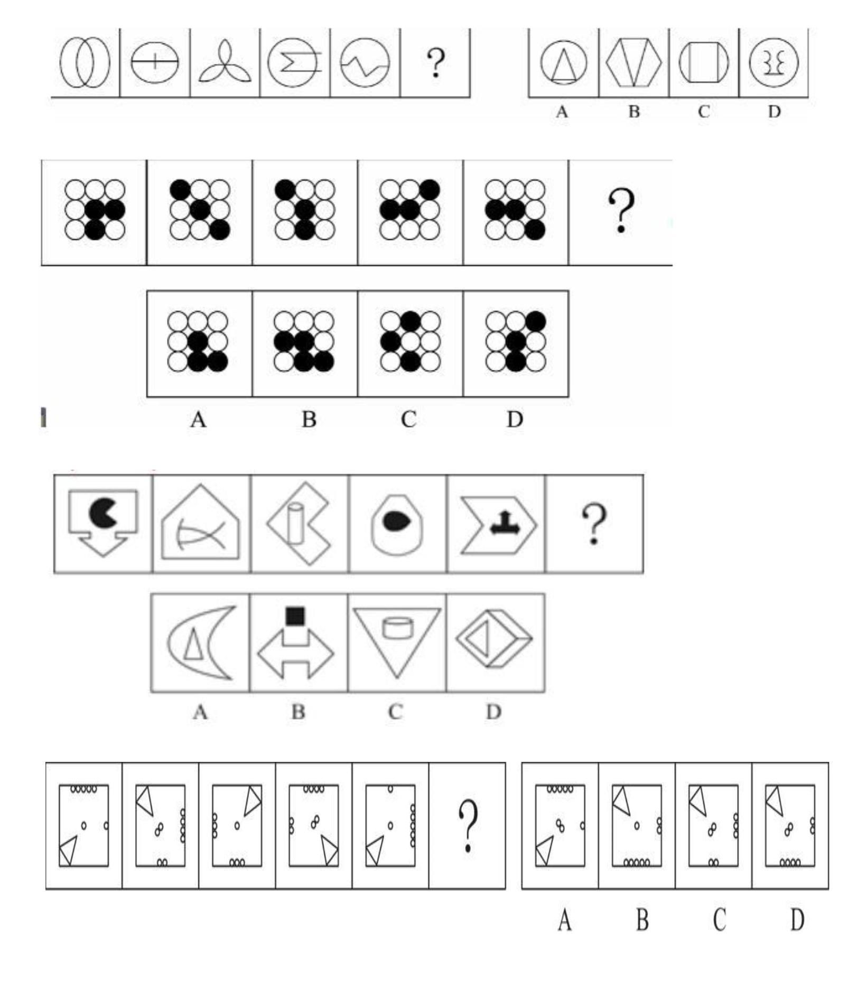

83、请从所给的四个选项中，选出最恰当的一项填入问号处，使之呈现一定的规律性。
84、右边四个图形中，只有一个是由左边的四个图形拼合（只能通过上、下、左、右平移）而
成的，请把它找出来。
85、右边四个图形中，只有一个是由左边的四个图形拼合（只能通过上、下、左、右平移）而
成的，请把它找出来。
86、右边四个图形中，只有一个是由左边的四个图形拼合（只能通过上、下、左、右平移）而
成的，请把它找出来。
第 14 页 共 67 页
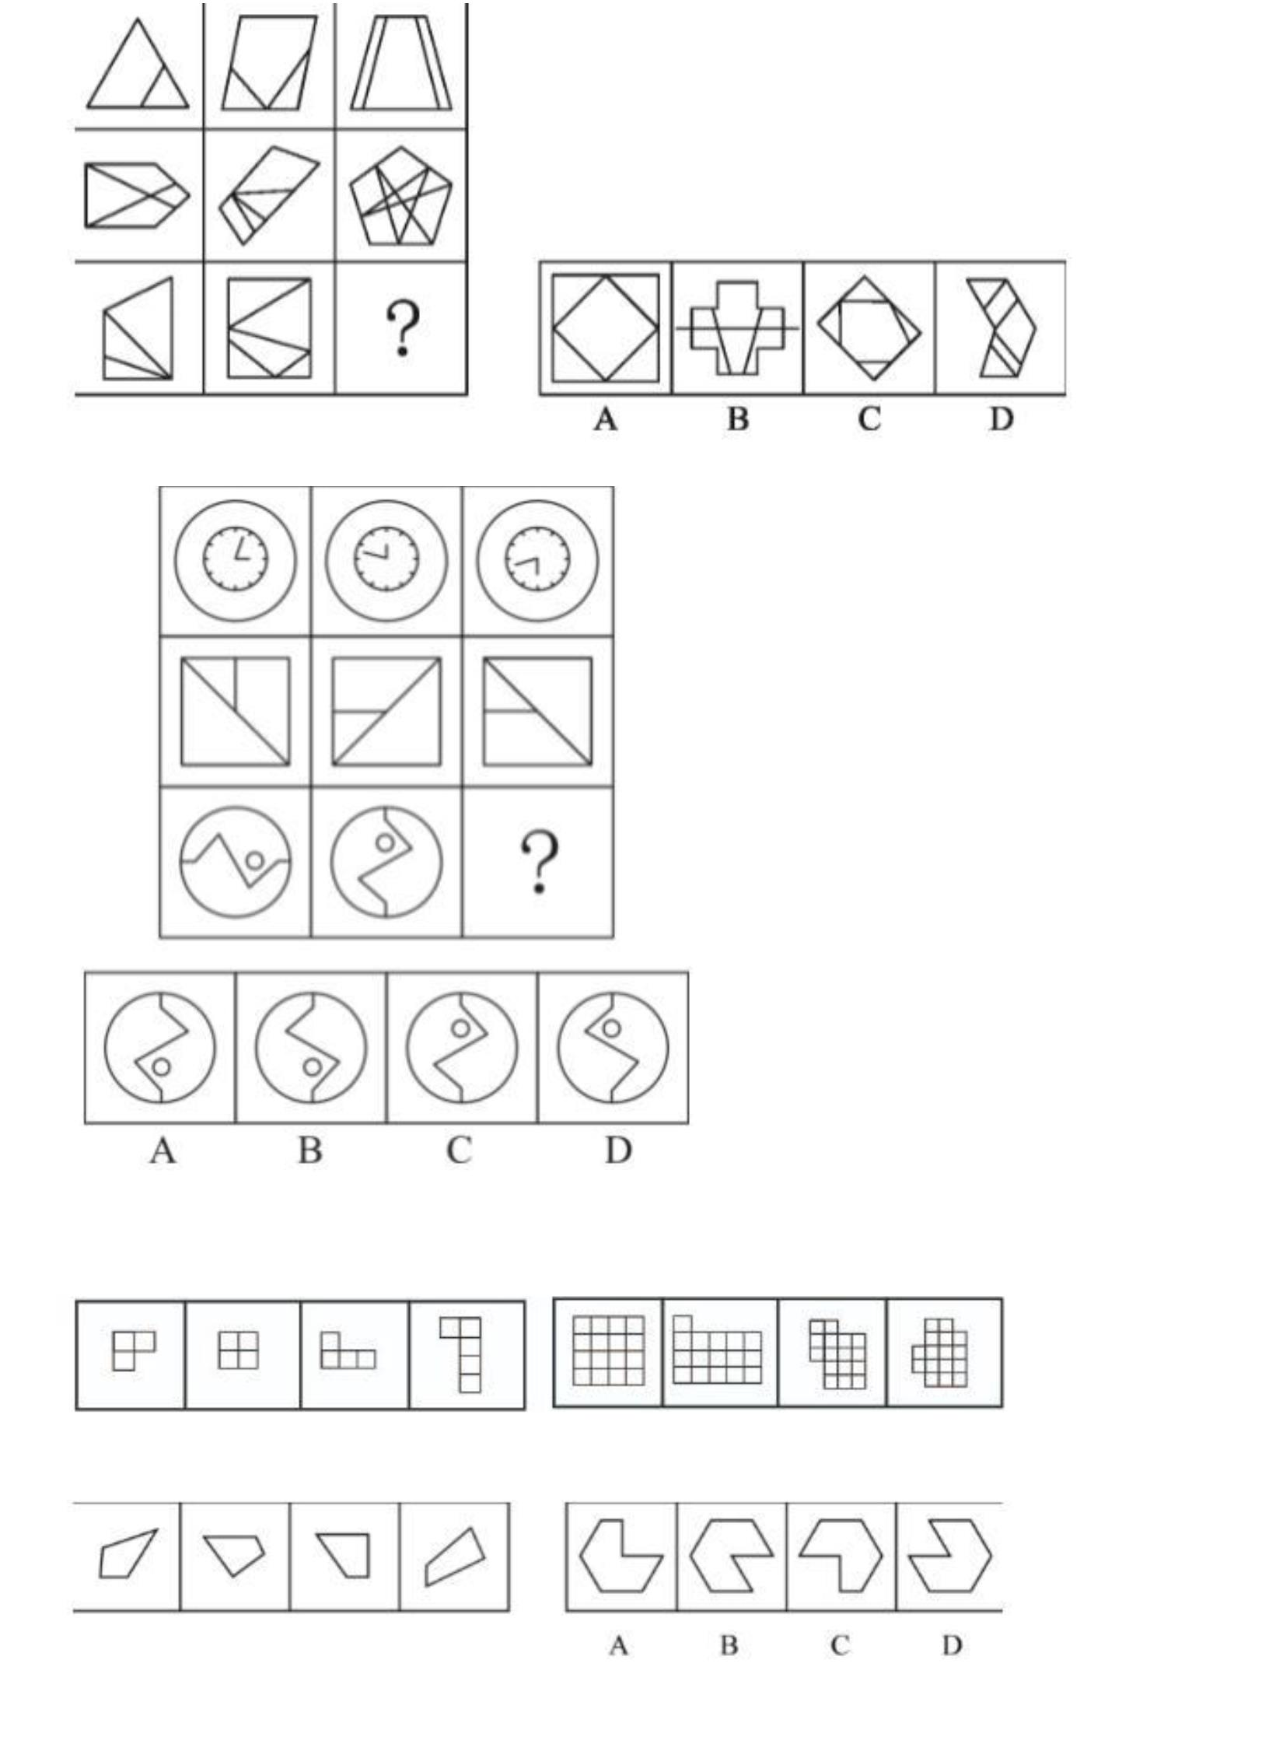

87、左边四张纸片，每张纸片一面是黑色，另一面是白色，右边仅有一项能有其拼合（可以平
移、旋转、翻账）而成，请把它找出来。
88、左边四张纸片，每张纸片一面是黑色，另一面是白色，右边仅有一项能由其拼合（可以平
移、旋转、翻转）而成，请把它找出来。
89、左图给定的是多面体的外表面，右边哪一项能由它折叠而成？请把他找出来。
90、左边给定的是多面体的外表面，右边哪一项能由它折叠而成？请把它找出来
91、左边给定的是多面体的外表面，右边哪一项能由它折叠而成? 请把它找出来。
92、左边给定的是多面体的外表面，右边哪一项能由它折叠而成? 请把它找出来。
第 15 页 共 67 页
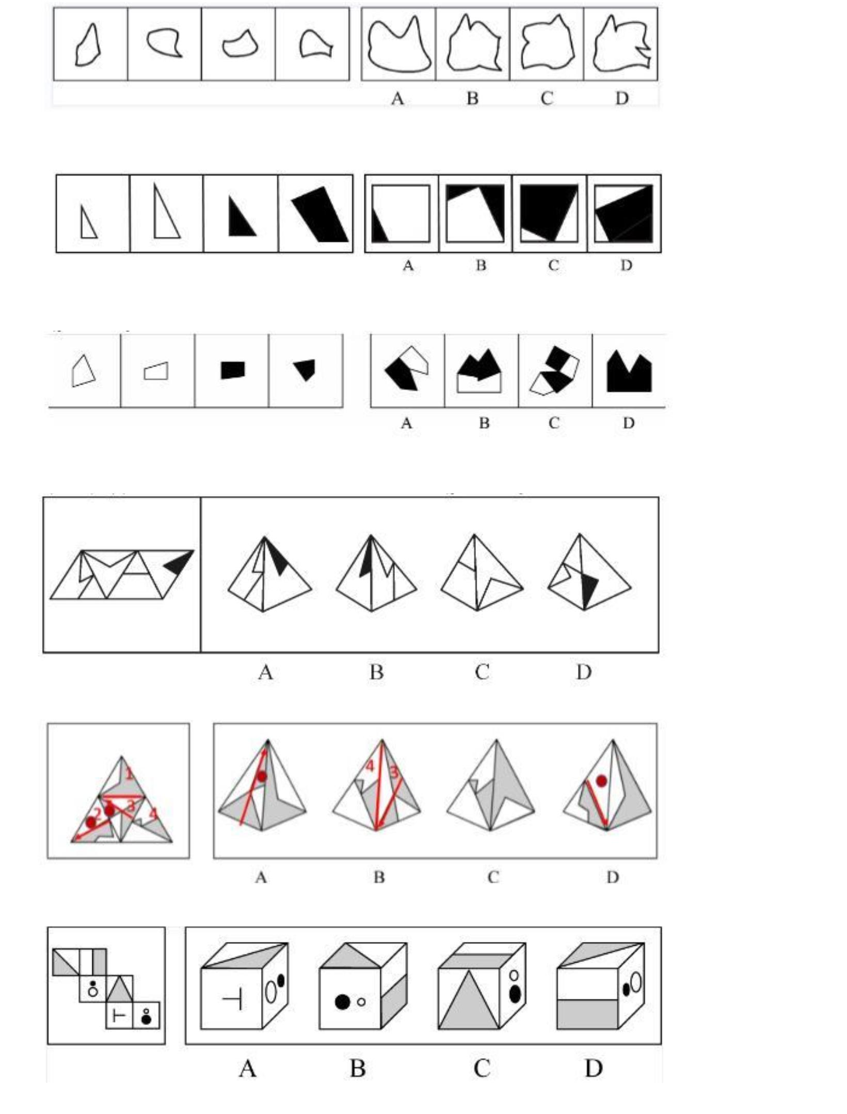

93、在广袤的中华大地上，最近几十年已经新植了数以十亿计的树木，绿色植被的增长有目共
睹，沙漠化和水土流失情况得到了极大缓解。据此，有专家指出，中国已经是全球变绿的最重要的
力量之一。
以下哪项如果为真，最能支持上述专家的观点?
A、 中国西南地区和东北地区的快速造林大大减少了我国对进口木材的依赖
B、 卫星数据对比显示，中国大量过去荒漠化的地方现在已经被绿色植被所覆盖
C、 中国的植被面积仅占全球的 6.6%，但全球植被面积净增长的 25%来自中国
D、 在有些国家和地区毁林开荒正在导致具有全球气候调节功能的雨林面积大大减少
94、普通话是国家通用语言，除普通话外，还有粤语，吴语等方言，近年来，用各种方言演绎
的段子大量涌入影视作品，短视频和网络综艺节目这些作品生动有趣，让那些即使是从小生长在普
通话环境里的人，也会觉得亲切兴起了一股学习方言的热潮，据此，有专家认为，各种方言作品大
行其道，其实不利于普通话在全国范围内的使用和推广。
以下哪项？如果为真，最能质疑上述专家的观点
A、 保护传承方言是国家语言文字事业的重要组成部分，也是社会大众的共同愿望
B、 方言多用于家庭等非正式场合，不会损害普通话在公共场所等正式场合的应用
C、 短时间内让方言恢复自身活力或使用频率，既缺乏可行性，也没有必要性
D、 每个人都有自己的故乡方言，承载着人们的乡土之情，是普通话的根
95、某企业秉持人才为上的理念，一直致力于专业技术人才队伍建设，十年来，该企业招聘的
大部分机械工人来自甲职业技术学院，今年招聘的机械工人总数明显增加，但从该学院招聘的机械
工人数量却大幅减少，而且招进来的很多人没有经过职业技术学院系统的学习。
以下哪项？如果为真，最能解释该企业今年招聘情况的变化。
A、 该企业增设了技术培训部门，以培训新招聘的机械工人
B、 三年前，该企业的管理层进行了重大重组，决定推广 A、I 的应用
C、 从去年开始，权威的职业技术学院排行榜上，甲学院落后于乙学院
D、 很多没有上过职业技术学院的工人很有才华，只是没有机会上学
96、唐代大诗人刘禹锡《望洞庭》诗云：“湖光秋月两相和，潭面无风镜未磨。遥望洞庭山水
翠，白银盘里一青螺。”然而，在一般不对原文做修改的宋清两朝的
以下哪项？如果为真，最能支持上述专家的观点
A.《望洞庭》为经典名作，历朝历代众口传诵，期间难免出现不同的版本
B.月光下很难分辨山水的不同色彩，翠色，白银盘、青螺皆是白天的景观
C.洞庭秋色是历代文人所关注的美景，该诗强调秋色之美也在常理之中
D.学术界公认这首诗，描写了洞庭湖的优美景色，应是诗人对洞庭湖的实景描写
97、某单位准备从甲、乙、丙、丁、戊、己六人中择优录取数名技术人员，录用情况符合如下
条件：
（1）丙和丁恰有一人录取；
（2）甲和乙至少有一人录取；
（3）甲和丁恰有一人录取；
（4）录取乙当且仅当录用丙；
（5）甲、戊、己中恰有两人录用；
根据上述信息，可以推出最终录用的人数为：
A、 2
B、 3
C、 4
D、 5
第 16 页 共 67 页
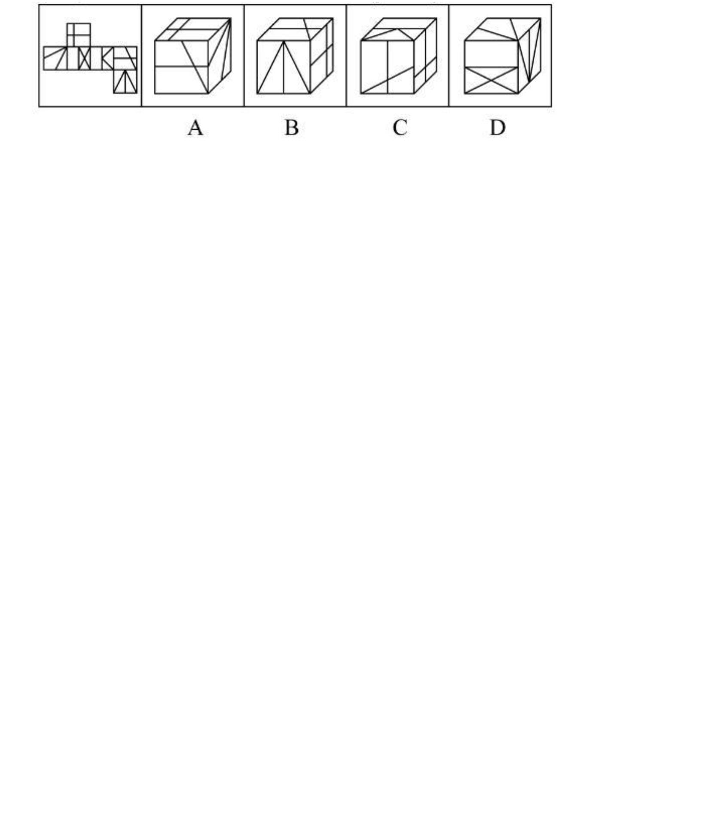

材料
运动会的 3000 米比赛中，运动员你追我赶，其中选手甲、乙、丙、丁表现特别出色，交替领
先。观众张、王、李、赵分别预测了 4 位选手的最终名次：
张：甲第四，乙第三，丙第二，丁第一；
王：甲第三，乙第二，丙第四，丁第一；
李：甲第四，乙第二，丙第一，丁第三；
赵：甲第二，乙第三，丙第一，丁第四。
比赛结束后，甲、乙、丙、丁确实位列前四名，而且不存在并列情况。但他们的具体名次，张
全猜错了，而其余 3 人分别猜对了 1 个。
98、根据以上陈述，以下哪项可能为真?
A、 丙第一，甲第二，丁第三，乙第四
C、 乙第一，甲第二，丁第三，丙第四
B、 乙第一，丁第二，甲第三，丙第四
D、 甲第一，丁第二，丙第三，乙第四
99、假如王猜对了甲的名次，那么以下哪项一定为真?
A、 丁第四 B、 丙第一 C、 乙第二
D、 乙第一
100、麦子大约在五千年前由西亚传入中国，但由麦子做成的面食直到唐宋时期才成为北方人
的主食。在此之前，北方的主粮是栗，也就是小米。秦汉时期的老百姓很不愿意种麦子，汉朝曾为
增加粮食产量两次大力推广种麦子，但老百姓并没有积板响应。
以下哪项如果为真，最能解释上述历史现象?
A、 外来作物很多，除了麦子，还有番薯、胡麻，不是每种作物一传入就被接受
B、 磨粉技术传播较晚，东汉时只有官宦人家才拥有上下两扇带有磨齿的磨盘
C、 麦粒直接煮成的“麦饭”生硬难咽、口感很差，秦汉时期的绝大多数人都不爱吃
D、 东汉以后磨盘磨粉和“热汤饼”等面食技术逐渐推广开来，麦子才变得“好吃”了
101、“同情用药”指的是某些重症患者可以在不参加临床试验的情况下，使用尚未获批上市的在
研药物。在新冠肺炎疫情初期，提前使用抗疫药物的同情用药案例数有所增加，效果良好。但是，
同情用药的实施条件十分严格，大部分患者不具备用药资格。对此，有专家建议，应该放宽同情用
药使用条件。
以下哪项如果为真，最能质疑上述专家建议的合理性?
A、 同情用药会破坏新药审批的程序和权威，这对患者和社会都有不可预料的后果
B、 即便“无药可救”的患者愿意使用未获批的在研药物，也不一定能够成功延长生命
C、 为了保护患者用药安全，大部分国家目前严禁未经过临床试验的药品上市
D、 目前，大部分常见疾病都已经有一些适用药物，这些疾病并不需要同情用药
102、甲：这本小说太精彩了，你喜欢里面的哪个角色呢？
乙：我对小说不感兴趣，没有读过这本小说
以下哪项的对话与上述对话最为相似？
A、 教师：你不努力学习以后怎么能考上理想的大学呢？
学生：我理想的大学太难考了，再努力也不一定能考上
B、 员工甲：总经理的讲话中，你认可哪些呢？
员工乙：总经理的讲话我都赞成，我会尽全力执行讲话中的要求
C、 孩子：爸爸，夏天游泳更能锻炼身体呢，还是冬天游泳更能锻炼身体呢？
父亲：游泳是非常好的锻炼方式，在任何时候游泳都能锻炼人
D、 商户：您上个月在我们商店购买的冰箱好用吗？
顾客：你可能记错了，我上个月在你们店购买的是洗衣机
103、某高校选派甲、乙、丙、丁 4 位专家组成乡村振兴调研小组，担任组长的专家为男性、
党员、教授。已知这 4 位专家中：
（1）每位专家都至少具有组长的一个特征；
（2）有党员 3 人，男性 2 人，教授 1 人；
（3）甲和乙性别相同；
（4）乙是党员当且仅当丙是党员；
第 17 页 共 67 页

（5）丙和丁不全是党员。
由此推出，担任组长的是
A、 甲
B、 乙
C、 丙
D、 丁
甲、乙、丙、丁 4 人为室友，来自江苏、浙江、湖南、湖北，毕业时都考上了研究生，录取她
们的有师范大学、医科大学、财经大学、农业大学，已知：甲考上的不是农业大学，考上农业大学
的是江苏人，丙考上了师范大学，丁是湖北人。
104、根据上述信息，可以推出以下哪项？
A、 丙是湖南人
B、 甲是浙江人
C、 丁考上了财经大学
D、 乙考上了农业大学
105、如果考上医科大学的是湖南人，那么以下哪项为假？
A、 甲考上了医科大学
B、 丁考上了财经大学
C、 丙不是浙江人
D、 丙不是湖南人
106、微躺青年：指面对现实中的竞争压力，既不参与过度竞争，也不消极接受现状，而在专
注于本职工作的同时，合理调整工作方向，追求自我价值实现的年轻人。
下列属于微躺青年的是：
A、 设计师小谭研究生毕业后，因与投资人理念不合，离开了加盟三年的设计公司到外地改做
陶瓷设计。最艰难的时候，天天工作到深夜，终于设计出大受市场欢迎的产品，实现了大学以来的
梦想
B、 随着新冠肺炎疫情防控形势好转，各地游客都明显增多，商家纷纷推出低价游抢占旅游市
场。小李把自己的旅行社转让出去后，开始在网络上进行家乡景点直播，很快就成为直播达人，带
动了家乡旅游产业的发展
C、 今年大学毕业的小柳投递了许多份求职信，但都石沉大海。索性在网上当起了自律监督
师，每天要定十几个闹钟，最多同时监督 20 多个人。刚开始觉得工作枯燥乏味，但现在已经收到了
数百条好评，让他很有成就感
D、 小何毕业后一直在互联网公司工作，公司内部竞争压力很大，常常加班到深夜。虽然收入
十分可观，但他觉得高强度工作损害了身心健康，决定每年给自己放个小长假
107、田保姆：指在不改变土地承包关系的前提下，农户将耕、种、管、收等部分或全部作业
环节委托给社会化组织完成，成为规模经营的参与者和受益者的新型农业经营方式。
下列不属于田保姆的是：
A、 晚稻收割接近尾声，泥瓦匠老李仍然不慌不忙，在周边市区接了好几单活，他家的 10 亩稻
田三年前已经以每年 5000 元的价格租给了在家务农的邻居，连收带运，啥都不用他操心
B、 老刘夫妇近年来一直跟着亲戚在外地打工，每到收割季节都得回家忙乎一阵子。去年，村
里的几个年轻人合伙买了大型收割机，成立了生产合作社，老刘全家商量把田里的农活全部包给了
他们
C、 每年收获季，处置成堆的秸秆都让种植户非常头疼，为了解决这个问题，大王庄村委会先
后购置了 10 套秸杆打捆、粉碎机械，及时推出了秸杆回收加工服务项目。周围村子的农民再也不为
这个事情发愁了
D、 某农业科技服务公司在各个村镇建立了所管地块的示范田，定期召开现场会，展示播种方
式、田间管理等，当地不少农民变成了“甩手掌柜”，随时可以通过扫描公司的二维码了解托管服务
的进程
108、去雇主化职业：指作为独立个体不受雇于任何雇主，依托网络平台提供商品或服务并获
得相应报酬的就业形式。
下列属于去雇主化职业的是：
A、 林先生辞职后来到南方注册了一家绿植盆景网店，在一个多月的时间里，租赁场地。筹措
资金，完善平台，忙得不亦乐乎
B、 专业买手陈女士每月穿梭在世界各地，寻找带有当季流行元素或者可能在国内热卖的款式
和品牌服装，并将其带回国内
第 18 页 共 67 页

C、 小李加入了一个微信群，里而提供了许多可兼职工作的岗位。经过一番挑选，他选择了一
份帮忙代取快递的兼职，用赚来的钱贴补每月生活费
D、 喜欢写作的大二学生小孟在某平台网文写手的影响下，也开始在这家平台上更新写的小
说，得到了许多粉丝的打赏，他很有成就感
109、鲜活性效应：指重在依据自己耳闻目睹的具体个案而不是权威性、科学性信息做出选择
的现象。
下列不属于鲜活性效应的是：
A、 众所周知，飞机的事故率在所有交通工具中是最低的。但是李先生在电视上看到一则民航
客机失事的新闻后，再也没有乘坐过飞机
B、 小罗看中了某知名品牌的洗衣机，正打算付款。一个好朋友打来电话告诉她，自家这个牌
子的洗衣机经常出故障，小罗当场放弃了购买计划
C、 王大伯非常注重养生，本来滴酒不沾，后来他看到 80 岁高龄的邻居老赵每天都要小酌几
杯，身体一直很好。于是，他逐渐不再刻意回避喝酒
D、 小缪常用的视频网站总是会给她推送某品牌的按摩椅，父亲节的时候小缪想给父亲送按摩
椅当礼物，就登录该品牌的官网购买
110、信用联动奖惩：指有关部门或组织在法定范围内根据企业、个人信用记录，采取部门联
动、社会协同等方式，对其依法联合实施奖励或惩戒的行为。
下列属于信用联动奖惩的是
A、 某市设立了无偿献血“五星级志愿者”、志愿服务终身荣誉奖，获奖市民可以免除市管公园
门票，免费乘坐市内公交车，享受市属公立医院诊察费半价优惠
B、 餐馆老板李先生在当地政务服务网提交了经营性临时占道申请，由于其信用等级为 A、
级，可以享受审批绿色通道，第二天就收到了城管和其他相关部门的许可短信
C、 阮先生在承租的公租房里开设棋牌室，违背了申请公租房时的诚信承诺，被住房保障部门
扣罚了住房保证金，并纳入五年内不得申请公租房的名单。阮先生对自己的失信行为深感后悔，保
证以后一定做一个诚信公民
D、 某区政府接到媒体举报，辖区内一超市以次充好，将普通猪肉当黑猪肉售卖，区政府立即
召集市场监管、税务等职能部门赶到超市，现场联合办公，对相关责任人进行查处
111、闲置经济：指将一些还有使用价值但闲置未用的物品，以较低的价格通过网络平台进行
交易的经济现象。
下列属于闲置经济的是
A、 某品牌电器官网举办以旧换新活动，孔女士便把家里用了三年的电磁炉寄去换了一台新
款，比直接购买省了一半的钱
B、 每到毕业季，大学生就会在操场、寝室门口等校园网上公布的位置摆摊设点，将自己的专
业书籍低价转让给学弟学妹
C、 近年来，老陈在网上买到了不少便宜货，如老旧缝纫机、修鞋机、磅秤等，他用这些别人
眼中的废品做成了再生艺术品
D、 小佳在社交平台看到了一则北方小镇遭受雪灾的消息，就将自己前些年穿过的厚衣物寄给
平台，统一消毒后发往灾区
112、信息瀑布：指现实生活中，当受到前人信息的影响时，放弃自己原有的想法。跟着他人
选择的现象。下列属于信息瀑布的是
A、 小李从单位离职后在家里呆了一段时间，上个月他发现了几份适合自己的工作，就分别递
交了求职信。这几天收到了多封邮件，招聘单位大都以他失业太久为理由而拒绝了他
B、 公司去陌生小镇组织团建活动，午餐时看到街边的一排小餐馆，不爱吃辣的胡先生纠结了
一会，最终还是跟着几位湖南同事进了一家湘菜馆
C、 消费者们通常认为十多年前的服装款式已经过时，但经过时装周推广、明星带货。哪些
款式往往又会成为新的时尚，重新受到追捧
D、某家具厂的一款外壳酷似巨型昆虫的黑色办公椅，全厂上下都觉得像是用回收垃圾做的，对它的市场前
景表示悲观，却意外地受到了办公人士的喜爱，最终成了该厂建厂以来最畅销的椅子
第 19 页 共 67 页

113、胶带纸思维：指使用各种表面上看似比较简单、笨拙的临时性手段，有效解决实际问题
的方式。
下列不属于胶带纸思维的是
A、 临近下班的时候突然下了大雨，穿了新鞋子的小丽不想把鞋子弄脏，于是从办公室抽屉里
拿了两个塑料袋，套在脚上，一直走到地铁站鞋子都没湿
B、 马先生家下水道堵了好几天，偶然在短视频中看到了一个用白醋兑苏打水通下水，在家试
验多次都没有成功，最后还得请专业人员上门疏通
C、 某社区举办的花街夜市突然停电，周围一片黑暗。社工小叶立刻去商场买来了一些蜡烛。
点点烛光不仅照亮花街，还吸引了更多游客
D、 小雯的房间突然掉了一块墙皮，但第二天有几个朋友要来访，她急中生智，找出与朋友们
的合影，遮住了脱落墙皮的地方，美观又温馨
114、陌生人社交困境：指在与陌生人交往过程中，由于误解他人行为动机和意图而造成的不
良后果的现象。
下列不属于陌生人社交困境的是：
A、 早高峰时期，骑电瓶车忘带头盔的小吴被文明交通志愿者拦下来批评教育。
B、 赵女士在田边拍照，看到远处有身有村民向她挥手大喊，以为村民担心她会踩坏庄稼，就
挥了挥手，继续拍照。不一会儿，她就被旁边树上飞出的马蜂蛰了，又疼又肿。
C、 农村随迁儿童转学到城市学校后，不少孩子最初都会担心受到歧视，而不愿意与大家交
往，抵触班级的集体活动，学习成绩也有所下滑，性格也变得更加敏感脆弱，情况严重者甚至需要
半年时间，自卑心理才会逐渐消失。
D、 杨女士经常叮嘱三岁的女儿小青，不要和陌生人说话，不要随便跟陌生人走，不要吃陌生
人的东西，不要给陌生人开门。结果小青进入幼儿园以后的几个月里非常胆小，动不动就哭，平时
连老师问话都不回答。
115、网约护士服务：指经过官方许可，以“线上申请、线下服务”的方式，为老弱病残孕等行动
不便的人上门提供慢病管理、康复护理或专项护理等延续性的便捷服务。
下列不属于网约护士服务的是：
A.谭女士因治疗原因留置了 PICC 管，每周需要更换一次贴膜，家住得比较远，每次去医院换膜都要
耗费大量时间。家人在线下单预约后，医院护士准备好护理用品。到谭女士家中为她更换 PICC 管
专用贴膜，同时对其家人进行了护理指导。
B.颜奶奶在医院进行了胆总管探查术，出院后需要定期进行 T 管维护，家属利用小程序预购了医院
护理服务。接到订单后，肝胆外科护士上门为颜奶奶进行 T 管冲洗。家属感激地说：“护士上门服务
真方便，以后再也不用发愁去医院了”。
C.某民营医院最近推出了一项新的便民服务措施，慢病患者下载“医者仁心”术后护理 APP，进入平
台选择自己所需要的服务项目，只要详细填写服务需求，上传就医证明，完成预约后，就可以等待
护士上门服务。
D.刘爷爷平时独居在家，一天因高血压晕倒，被邻居及时送到医院才脱离危险。在外工作的子女急
忙回家到医院为他申请定期看护服务，护士会在每次服务后将他的健康报告上传到系统中，以便子
女了解刘爷爷的健康情况。
第五部分 资料分析
2020 年江苏省实现以新产业、新业态、新模式为主要内容的"三新"经济增加值 25177 亿元，比
上年增长 5.6%。比全省地区生产总值的增速快 1.5 个百分点，占全省地区生产总值的比重为
24.5%。全省战略性新兴产业产值增长 11.0%，快于规模以上工业 5.5 个百分点。其中新能源汽
车、数字创意、新能源和高端装备制造业的产值增速分别为 21.0%、19.8%、15.6%和 15.5%。高
技术制造业增加值增长 10.3%，占规模以上工业的比重为 23.5%。提高 1.7 个百分点。高技术服务
业营业收入增长 14.1%，占规模以上服务业的比重为 37.9%。提高 2.4 个百分点。全省碳纤维增强
复合材料、新能源汽车、城市轨道车辆。集成电路、太阳能电池等新产品的产量分别增长 48.9%、
42.0%、24.5%、22.3%和 16.5%。全省现代设施农业占地面积 100.5 万公项，其中属于战略性新
兴产业的中药材种植业种植面积 1.8 万公项，实现产值 32 亿元，产值增长 138.1%。全省网上零售
第 20 页 共 67 页

额 10602 亿元，增长 10.0%。其中，实物商品网上零售额增长 13.9%，增速比上年快 5.2 个百分
点，占社会消费品零售总额 37086 亿元的比重为 24.9%，提高 2.7 个百分点。
116、2020 年江苏数字创意产业产值增速比规模以上工业产值增速快
A、 5.5 个百分点
C、 14.3 个百分点
B、 10.1 个百分点
D、 15.5 个百分点
117、2020 年江苏中药材种植业平均每公顷产值为
A、 14.4 万元 B、 15.4 万元 C、 16.3 万元
118、2019 年江苏"三新"经济增加值占全省地区生产总值的比重是
A、 20.5% B、 24.2% C、 27.1%
D、 17.8 万元
D、 30.0%
119、下列可以作为计算 2019 年江苏非实物商品网上零售额的算式是
120、能够从上述资料中推出的是
A、 2020 年江苏省地区生产总值超过 10 万亿元
B、 2020 年江苏非实物商品网上零售额增速高于 13.9%
C、 2020 年江苏高技术服务业营业收入增长速度慢于规模以上服务业
D、 2020 年江苏新能源汽车、集成电路和太阳能电池产量的平均增长速度是 26.9%
121、“十三五”时期，我国航天发射次数占全球的比重为
A、 15%
122、下列国家或地区中，2017—2020 年发射数量年均增速为负的是
A、 中国 B、 美国 C、 俄罗斯 D、 欧洲
123、2016—2020 年全球主要国家或地区单次发射航天器的最大数量
B、 20%
C、 25%
D、 30%
A、 大于 24 枚
C、 小于 11 枚
B、 大于 16 枚且不大于 24 枚
D、 不小于 11 枚，且不大于 11 枚
124、下列饼图中，能正确反映对应年份中国、美国、俄罗斯及其他国家和地区航天器发射数
量占比关系的是
第 21 页 共 67 页
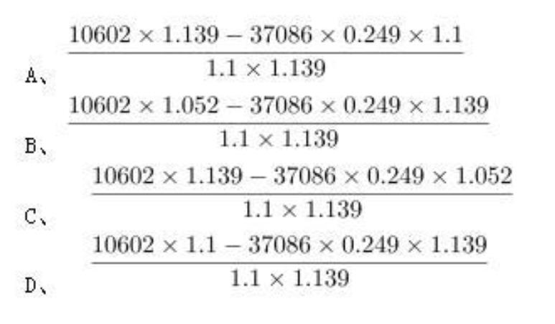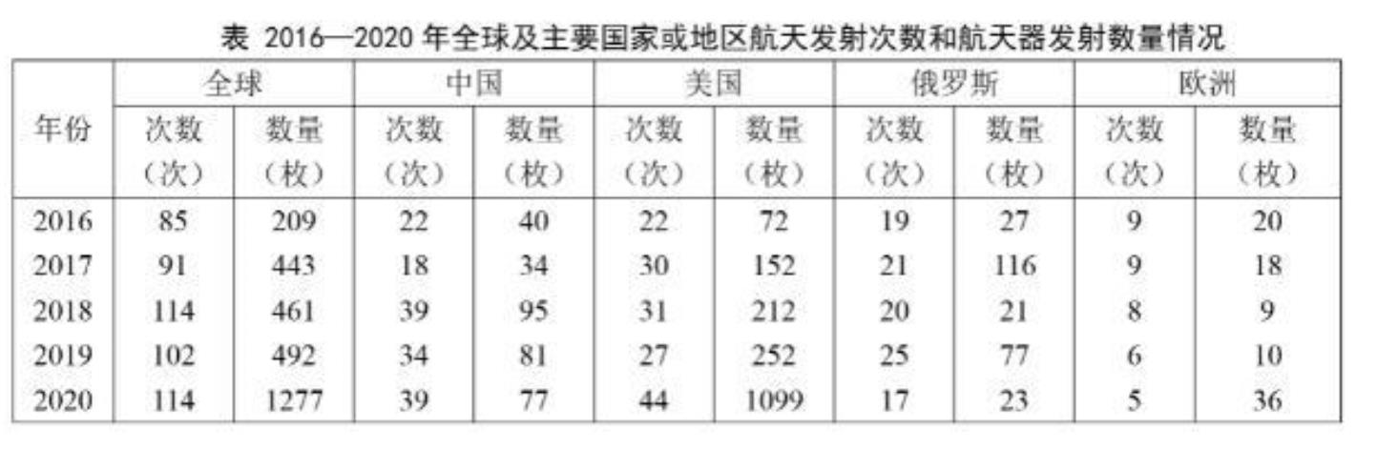

A、
B、
C、
D、
125、不能从上述资料中推出的是
A、 2017—2020 年全球航天器发射数量增速最慢的是 2018 年
B、 2017—2020 年俄罗斯与美国发射航天器的数量差距逐年增大
C、 2016—2020 年中国单次发射航天器的平均数量大于 2 枚
D、 2019 年全球主要国家或地区中发射航天器数量增速最快的是俄罗斯
126、“十三五”时期，我国住房公积金实缴余额年均增量为：
A、 0.39 万亿元
B、 0.43 万亿
C、 0.54 万亿元
D、 0.65 万亿元
第 22 页 共 67 页
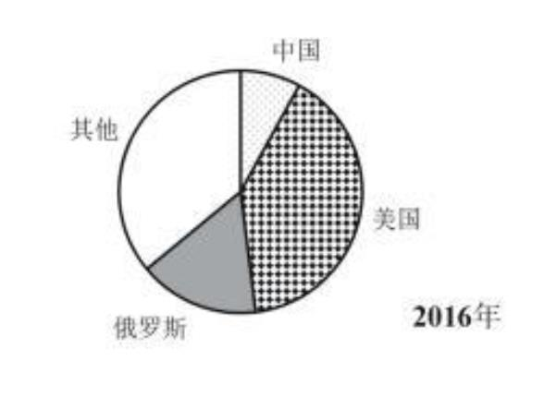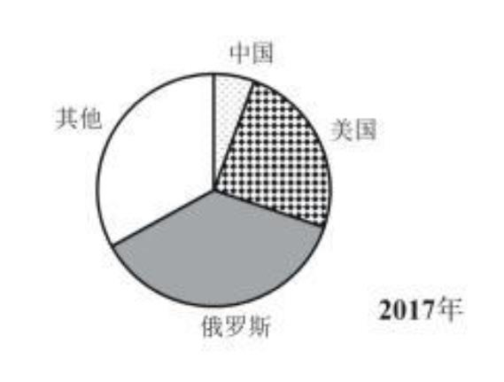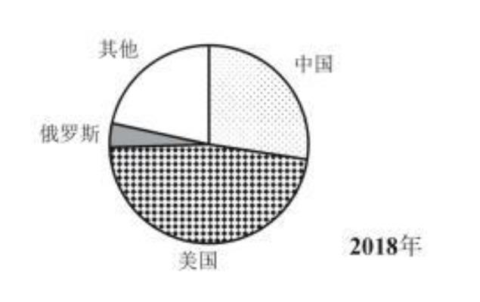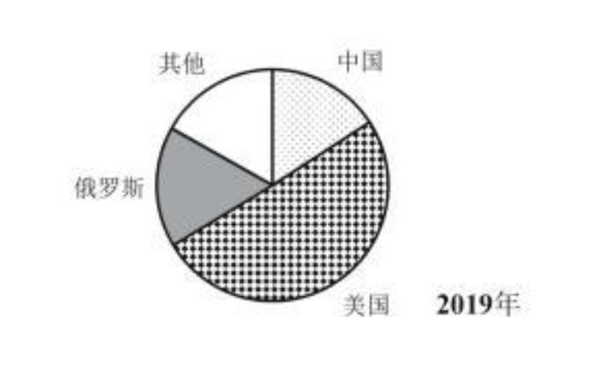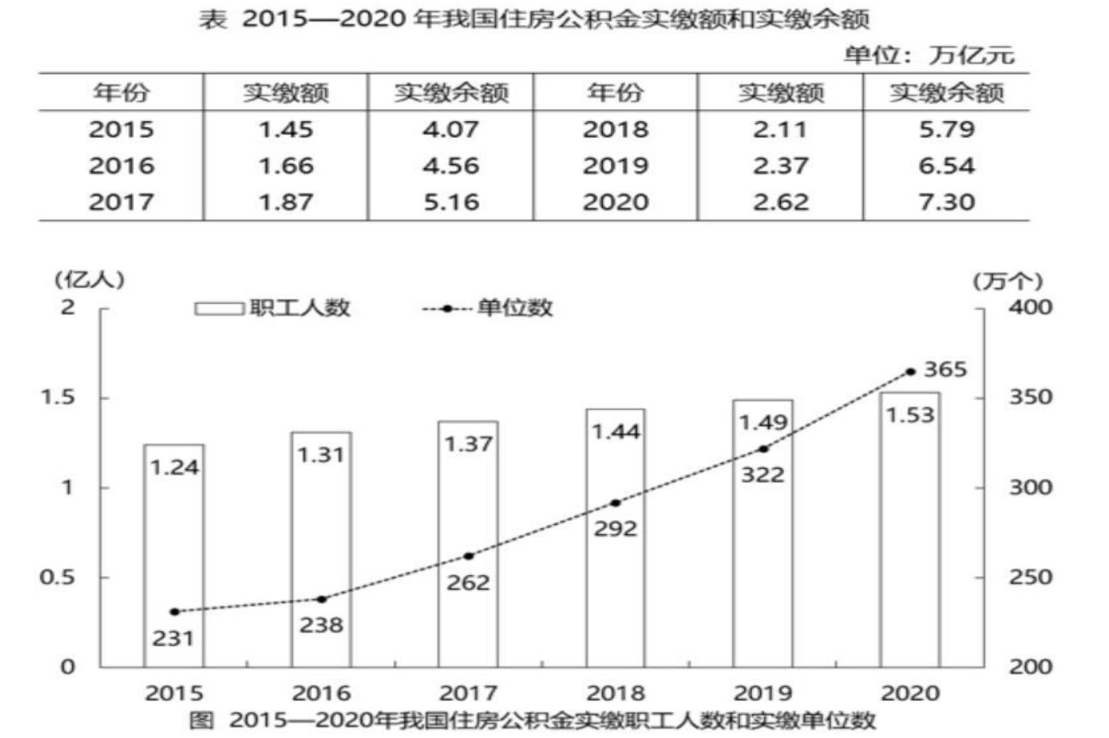

127、2020 年我国实缴职工的人均实缴住房公积金为：
A、 1.50 万元 B、 1.61 万元
C、 1.71 万元
D、 1.87 万元
128、设 2020 年我国住房公积金实缴额、实缴余额、实缴职工人数、实缴单位数的增速分别为
则下列关系正确的是：
129、2016-2020 年我国住房公积金实缴职工人数年增长超过 4%的年份个数是：
A、 2
B、 3
C、 4
D、 5
130、能够从上述资料中推出的是：
A、 2020 年我国住房公积金实缴余额小于 2019 年
B、 2019 年我国住房公积金实缴单位数增速大于 2018 年
C、 2020 年我国住房公积金实缴单位的平均人数不足 40 人
D、 2016—2020 年我国住房公积金实缴额年增量均超过 2000 亿元
2021 年 1-7 月，我国原油产量 11561 万吨，同比增长 2.4%，比 2019 年同期增长 3.9%。其
中，7 月我国原油产量 1686 万吨，增长 2.5%，比 2019 年同期增长 3.1%。 1-7 月我国进口原油
30193 万吨，下降 5.6%。其中，7 月进口原油 4124 万吨，下降 19.6%。
第 23 页 共 67 页
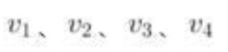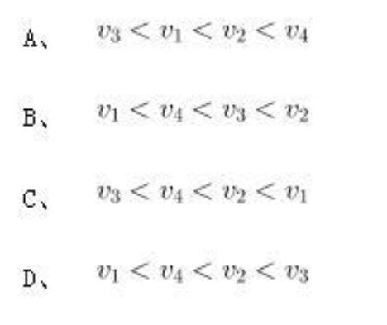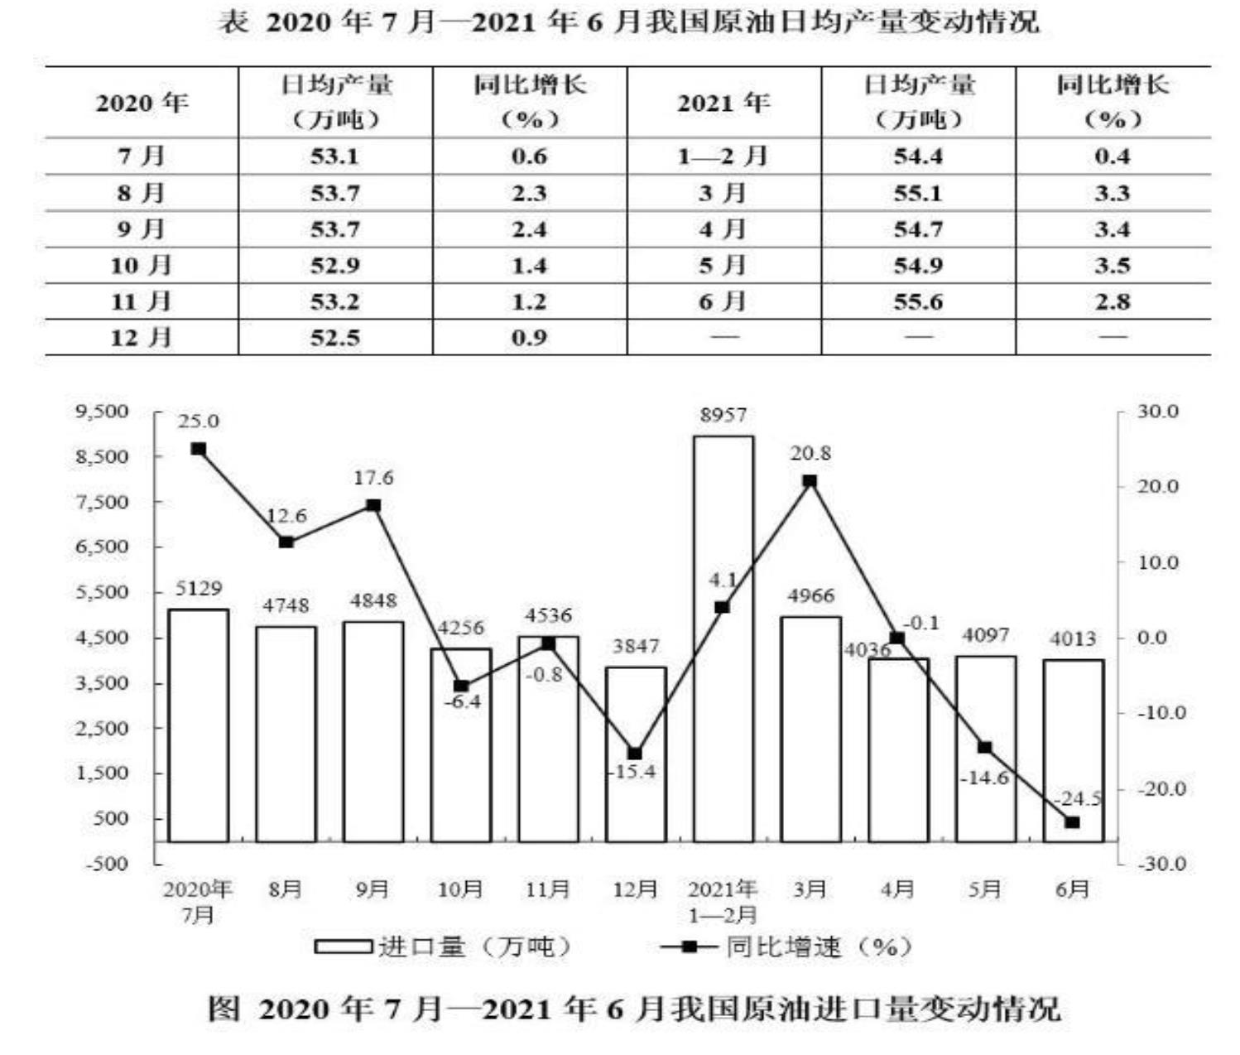

131、2020 年 6 月，我国原油日均产量是：
A、 52.8 万吨 B、 53.2 万吨
132、2020 年 7 月-2021 年 6 月，我国原油季度产量同比增速超过 2.5%的季度个数是：
C、 54.1 万吨
D、 55.5 万吨
A、 0
133、2021 年上半年，我国原油进口量比生产量多：
A、 1.6 倍 B、 1.8 倍 C、 2.6 倍
134、2020 年 1-7 月，我国原油产量的同比增速是：
A、 1.46% B、 1.90% C、 2.36%
135、能够从上述资料中推出的是
B、 1
C、 2
D、 3
D、 2.9 倍
D、 3.15%
A、 2021 年 1-7 月，我国原油月产量最多的是 7 月
B、 2021 年二季度，我国原油进口量同比下降 13.1%
C、 2021 年上半年，我国原油生产量环比有所增加
D、 2021 年 7 月，我国原油生产量与进口量的差距较上半年的月平均差距有所扩大
第 24 页 共 67 页

2022年江苏公务员考试《行测》（A类）及解析
1.解析
第一步，本题考查时政。
第二步，2021 年 11 月 11 日，中国共产党第十九届中央委员会第六次全体会议审议通过了《中共中央关于党的
百年奋斗重大成就和历史经验的决议》（以下简称《决议》）。其中，《决议》在党的十九大报告“八个明确”
的基础上，用“十个明确”对习近平新时代中国特色社会主义思想的核心内容作进一步概括。增加的两个“明
确”的主要内容是：明确必须坚持和完善社会主义基本经济制度，使市场在资源配置中起决定性作用，更好发挥
政府作用，把握新发展阶段，贯彻创新、协调、绿色、开放、共享的新发展理念，加快构建以国内大循环为主
体、国内国际双循环相互促进的新发展格局，推动高质量发展，统筹发展和安全，与①对应；明确全面从严治党
的战略方针，提出新时代党的建设总要求，全面推进党的政治建设、思想建设、组织建设、作风建设、纪律建
设，把制度建设贯穿其中，深入推进反腐败斗争，落实管党治党政治责任，以伟大自我革命引领伟大社会革命，
与④对应。与 C 项表述一致。
因此，选择 C 选项。
拓展
②项：十九大报告“八个明确”中包括：新时代中国特色社会主义思想，明确坚持和发展中国特色社会主义，总
任务是实现社会主义现代化和中华民族伟大复兴，在全面建成小康社会的基础上，分两步走在本世纪中叶建成富
强民主文明和谐美丽的社会主义现代化强国。选项②不是“十个明确”新增内容，与题意不符，②项错误。
③项：十九大报告“八个明确”中包括：明确中国特色大国外交要推动构建新型国际关系，推动构建人类命运共
同体。选项③不是“十个明确”新增内容，③项错误。
2.解析
第一步，本题考查时政并选错误项。
第二步，在 2021 年 9 月召开的中央人才工作会议中，习近平总书记指出：“要大力培养使用战略科学家，坚持
实践标准，在国家重大科技任务担纲领衔者中发现具有深厚科学素养、长期奋战在科研第一线，视野开阔，前瞻
性判断力、跨学科理解能力、大兵团作战组织领导能力强的科学家。要坚持长远眼光，有意识地发现和培养更多
具有战略科学家潜质的高层次复合型人才，形成战略科学家成长梯队。”选项 D 未有体现，符合题意。
因此，选择 D 选项。
第 24 页 共 67 页


拓展
AB 项：本次会议习近平指出：在国家重大科技任务担纲领衔者中发现具有深厚科学素养、长期奋战在科研第一
线，视野开阔，前瞻性判断力、跨学科理解能力、大兵团作战组织领导能力强的科学家。选项 AB 中分别表述为
“具有卓越领导才能和崇高道德”、“担纲领衔国家重大科技研究任务”，与习近平总书记讲话内容符合，AB 项
正确。
C 项：本次会议习近平指出：要坚持长远眼光，有意识地发现和培养更多具有战略科学家潜质的高层次复合型人
才，形成战略科学家成长梯队。选项 C 中表述为“兼具战略眼光和深厚科学素养”，与习近平总书记讲话内容符
合，C 项正确。
3.解析
第一步，本题考查行政决策知识。
第二步，评估信息收集的是否全面准确，是影响评估质量的关键性因素，与 A 项表述一致。
因此，选择 A 选项。
拓展
B 项：《重大行政决策程序暂行条例》第 25 条，决策草案提交决策机关讨论前，应当由负责合法性审查的部门进
行合法性审查。法制机构的合法性审查主要针对的是重大行政决策本身，而非决策后评估的结论。B 项错误。
C 项：《重大行政决策程序暂行条例》第 36 条，有下列情形之一的，决策机关可以组织决策后评估，并确定承担
评估具体工作的单位：（一）重大行政决策实施后明显未达到预期效果；（二）公民、法人或者其他组织提出较
多意见；（三）决策机关认为有必要。决策后评估结果应当作为调整重大行政决策的重要依据。因此，决策机关
可以组织决策后评估而不是应当或一定组织决策后评估。C 选项“只有经过决策后评估才能对重大行政决策作出
调整”的说法过于绝对。C 项错误。
D 项：《重大行政决策程序暂行条例》第 36 条，决策后评估结果应当作为调整重大行政决策的重要依据。故决策
后评估要以重大行政决策执行效果为评估依据，而不是执行效率。D 项错误。
4.解析
第一步，本题考查哲学。
第二步，“伟大事业”指的是我们要去实践，“伟大梦想”指的是我们要有认识。前半句“伟大事业孕育伟大精
神”体现实践决定认识，实践是认识发生和发展的基础。后半句“伟大精神引领伟大事业”体现认识反作用于实
践，正确的认识对实践有指导作用。与 D 项表述一致。
因此，选择 D 选项。
拓展
A 项：本质与现象是揭示事物内部联系和外部表现相互关系的一对辩证法的基本范畴。本质是事物的内部联系，
是决定事物性质和发展趋向的东西。现象是事物的外部联系，是本质在各方面的外部表现。材料主要体现实践与
认识的辩证关系，选项 A 表述与材料不符。A 项错误。
B 项：量变是指事物量的规定性的变化，是事物数量的增减、场所的变更以及事物内部各个组成部分在空间排列
组合上的变化。质变是事物根本性质的变化，是一事物变为他事物。质变依赖于量变，没有量变就没有质变。量
变也依赖于质变，质变是量变的必然结果。质变是量变的必然结果，任何事物的量变都是不会永远持续下去的，
量变积累到一定的程度，必然会突破事物的度，引起事物的质变。材料主要体现实践与认识的辩证关系，选项 B
表述与材料不符。B 项错误。
C 项：内容与形式是辩证法的一对基本范畴。内容是事物一切内在要素的总和。形式是这些内在要素的结构和组
织方式。内容决定形式，形式依赖于内容，并随着内容的发展而改变。但形式又作用于内容，影响内容。当形式
适合于内容时，它对内容的发展起着有力的促进作用，反之，就起严重的阻碍作用。材料主要体现实践与认识的
辩证关系，选项 C 表述与材料不符。C 项错误。
第 25 页 共 67 页


5.解析
第一步，本题考查经济知识。
第二步，初次分配主要指国民收入在劳动力、资本、土地、技术等生产要素之间的分配。再分配主要指政府通过
税收、财政支出等方式参与到国民收入分配之中的过程，是对初次分配由市场机制决定的分配体系所造成失衡的
纠偏。三次分配主要指捐赠，是对初次分配和再分配的有益补充，具有较强的公益性和自愿性，主要靠道德的力
量。“再次”“第三次”并不是指在时序上一定要发生在初次分配之后，实践中三者是互相交错并行不悖的。比
如有的志愿劳动与初次分配同时发生，有的捐赠发生在再分配之前而获得税收减免。A 选项表述正确。因此，选
择 A 选项。
拓展
B 项：转移支付是包括养老金、失业救济金、农产品价格补贴等政府无偿支付给个人以增加其收入和购买力的费
用。初次分配要充分发挥市场机制的调节作用，三次分配主要指捐赠，只有二次分配可以通过转移支付形式实
现。B 项错误。
C 项：国内生产总值核算有三种方法，即生产法、收入法、支出法。收入法是根据生产要素在生产过程中应得的
收入份额反映最终成果的一种核算方法，初次分配需计入国内生产总值核算。C 项错误。
D 项：初次分配注重效率，是按贡献分配，容易导致贫富差距。二次分配和三次分配有利于缩小贫富差距，实现
共同富裕。D 项错误。
6.解析
第一步，本题考查民法。
第二步，社会主义核心价值观是社会主义核心价值体系的内核，体现社会主义核心价值体系的根本性质和基本特
征，反映社会主义核心价值体系的丰富内涵和实践要求，是社会主义核心价值体系的高度凝练和集中表达。“和
谐”是中国传统文化的基本理念，集中体现了学有所教、劳有所得、病有所医、老有所养、住有所居的生动局
面。它是社会主义现代化国家在社会建设领域的价值诉求，是经济社会和谐稳定、持续健康发展的重要保证。
“树立优良家风”有利于构建社会主义和谐家庭，推动和谐社会的建立，是“和谐”这一价值观的生动体现。B
项符合题意。
因此，选择 B 选项。
拓展
A 项：“平等”指的是公民在法律面前的一律平等，其价值取向是不断实现实质平等。它要求尊重和保障人权，
人人依法享有平等参与、平等发展的权利。公正即社会公平和正义，它以人的解放、人的自由平等权利的获得为
前提，是国家、社会应然的根本价值理念。A 项错误。
C 项：“诚信”即诚实守信，是人类社会千百年传承下来的道德传统，也是社会主义道德建设的重点内容，它强
调诚实劳动、信守承诺、诚恳待人。C 项错误。
D 项：“友善”强调公民之间应互相尊重、互相关心、互相帮助，和睦友好，努力形成社会主义的新型人际关
系。D 项错误。
7.解析
第一步，本题考查科技成就。
第二步，习近平主席在讲话中指出，战略高技术领域取得新跨越。在深海、深空、深地、深蓝等领域积极抢占科
技制高点。“海斗一号”完成万米海试，“奋斗者”号成功坐底，北斗卫星导航系统全面开通，中国空间站天和
核心舱成功发射，“长征五号”遥三运载火箭成功发射，世界最强流深地核天体物理加速器成功出束，“神威太
湖之光”超级计算机首次实现千万核心并行第一性原理计算模拟，“墨子号”实现无中继千公里级量子密钥分
发。“天鲲号”首次试航成功。“国和一号”和“华龙一号”三代核电技术取得新突破。D 项正确。
因此，选择 D 选项。
第 26 页 共 67 页


拓展
习近平主席在讲话中指出，基础研究和原始创新取得重要进展。成功组织了一批重大基础研究任务，“嫦娥五
号”实现地外天体采样返回，“天问一号”开启火星探测，“怀柔一号”引力波暴高能电磁对应体全天监测器卫
星成功发射，“慧眼号”直接测量到迄今宇宙最强磁场，500 米口径球面射电望远镜首次发现毫秒脉冲星，新一
代“人造太阳”首次放电，“雪龙 2”号首航南极，76 个光子的量子计算原型机“九章”、62 比特可编程超导量
子计算原型机“祖冲之号”成功问世。A 项 B 项 C 项属于重大基础研究任务，故 A 项 B 项 C 项均错误。
8.解析
第一步，本题考查管理。
第二步，实践是认识的来源，是认识的目的。元宇宙作为新兴名词，要提前布局对元宇宙市场的规范管理，首先
需要解决的问题是，了解元宇宙新型数字空间的现状与现有元宇宙市场运行情况，进一步认识元宇宙市场的内在
机制和发展规律，为实现对元宇宙市场的规范管理提供现实依据。B 项说法符合题意。
因此，选择 B 选项。
拓展
A 项：研发适应元宇宙技术特点的管理工具，一般是企业所追求的效益和结果，并且此做法也不属于对元宇宙市
场的规范管理首先应该解决的问题。A 项与题意不符，A 项错误。
C 项：组建由元宇宙专业人士组成的管理团队，此做法可以更好地管理和解决元宇宙的技术产生的诸多问题，也
是能使元宇宙更高质量地服务人类的做法。但是它并非是元宇宙市场的规范管理首先需要解决的问题。C 项与题
意不符，C 项错误。
D 项：制定满足元宇宙市场发展需要的制度规范，需要有对元宇宙市场现状的认识，进而组建专业团队，制定满
足其发展需要的制度规范。D 项与题意不符，D 项错误。
9.解析
【解析】第一步，本题考查管理。
第二步，A 项：大圆与小圆属于外部相切关系，大圆表明国家公园管理机构内部职能体系的设立，在外部与其他
相关部门相切，克服了题干中“交叉重叠、多头管理”的弊端，同时保证与其他相关部门的联系。
因此，选择 A 选项。
拓展
B 项：图示属于包含关系，存在部门职能重叠问题，与题干要求不符。B 项错误。
C 项：图中小圆与大圆有交叉，表明国家公园管理机构与其他相关部门存在内部职能的交叉重叠，与题干要求不
符。C 项错误。
D 项：图中大圆与小圆有重叠与包含关系等，表明国家公园管理机构与其他相关部门存在内部职能的交叉重叠，
与题干要求不符。D 项错误。
10.解析
第一步，本题考查传统民俗。
第二步，按照计划，翟志刚、王亚平、叶光富三名航天员在天和核心舱驻留半年后返回的时间是 2022 年 4 月 16
日左右，即将迎来的首个节气是谷雨。谷雨，是春季的最后一个节气，于每年公历 4 月 19 日－21 日交节，是反
映降水现象的一个节气。谷雨时节往往开始明显多雨。与 C 项表述一致。
因此，选择 C 选项。
拓展
A 项：雨水，是二十四节气中第二个节气，于每年公历 2 月 18-20 日交节。雨水是反映降水现象的节气，是古代
农耕文化对于节令的反映。选项 A 表述与题干不符。A 项错误。
B 项：惊蛰，是二十四节气中的第三个节气，于公历 3 月 5－6 日交节，反映的是自然生物受节律变化影响而出现
第 27 页 共 67 页


萌发生长的现象。时至惊蛰，阳气上升、气温回暖、春雷乍动、雨水增多，万物生机盎然。选项 B 表述与题干不
符。B 项错误。
D 项：小满，是二十四节气中第八个节气，夏季的第二个节气，于每年公历 5 月 20—22 日交节。小满节气意味
着进入了大幅降水的雨季，雨水开始增多，往往会出现持续大范围的强降水。选项 D 表述与题干不符。D 项错
误。
11.解析
第一步，本题考查管理。
第二步，B 项：出自清代万斯大的《周官辨非·天官》，意思是有利于百姓的事，再小也要做，危害百姓的事，再
小也要除。体现的是执政治国的价值标准，要切实立足实际、服务群众，做好微小实事提升群众满意度与幸福
感，与题干“微治理”表述一致。
因此，选择 B 选项。
拓展
A 项：出自宋代欧阳修的《新五代史·伶官传》序言，意思是祸患常常是由一些微小的失误累积而成的，而人的智
慧和勇气常常被他们所沉迷的事物困扰。强调的是防微杜渐的重要性。习近平曾用此强调领导干部要“正衣
冠”，要做为民务实清廉的表率。与题干不符。A 项错误。
C 项：“亲亲而仁民，仁民而爱物”出自孟子的《孟子·尽心上》，意思是由爱自己的亲人而施仁德于民众，由对
民众仁德而爱惜世间万物。“治国有常，而利民为本”出自《淮南子》，意思是治理国家有常法，就是要以对百
姓有利为根本。体现的是以人民为中心的发展思想。与题干不符。C 项错误。
D 项：出自唐朝魏征上书唐太宗的奏疏《谏太宗十思疏》里，意思是我听说想要树木生长一定要稳固它的根，想
要泉水流得远一定要疏通它的源泉。想要国家安定一定要厚积道德仁义。与题干不符。D 项错误。
12.解析
第一步，本题考查法理学。
第二步，法律和习俗都对人们生活有规范作用。一般来说，法律最早从习俗的基础上中产生，是将人们普遍遵守
的习俗赋予法律意义并通过国家强制力保证实施。国家禁放烟花爆竹的法条本意是避免产生安全隐患，但是与传
统民俗的实际有所差距，所以在实施中会遇到阻力，影响到了禁令的效果。这体现了法律运行中会受到习俗的影
响与制约，与 B 项表述一致。
因此，选择 B 选项。
拓展
法律是由国家制定或认可并依靠国家强制力保证实施的，反映由特定社会物质生活条件所决定的统治阶级意志，
以权利和义务为内容，具有强制性的特点。而习俗是指人们在社会生活中逐渐形成的，从历史沿袭而巩固下来
的，具有稳定的社会风俗和行为习俗，并且已同民族情绪和社会心理密切结合，成为人们自觉或不自觉的行为准
则。
A 项：传统习俗有两重性，存在着新与旧，进步与落后，积极与消极相对立的习惯，所以习俗所凝聚的民众的信
念，不一定都正确。例如男尊女卑、婚闹等现象。选项 A 仅说习俗凝聚了民众的正确信念，说法过于绝对。A 项
错误。
C 项：习俗来自于人们的日常生活，随着社会的不断发展，习俗也会发生变化。例如现在流行的线上红包、视频
拜年、网络购物等，也在影响着人们的习惯。此外，法律和习俗也会不断双向渗透，符合社会发展的习俗可能会
上升为法律，法律所约束的习俗也会发生着改变。选项 C 中表述为习俗高度稳定，法律无法改变习俗，与实际情
况不符。C 项错误。
D 项：法律是道德的底线。法律所禁止和制裁的行为，也是道德所禁止和谴责的行为；法律所要求和鼓励的行
第 28 页 共 67 页


为，也是道德所培养和倡导的行为。道德是一种意识形态，某些不当习俗不能只凭道德教化，更需要法律来进行
规范。选项 D 中表述为习俗通过道德教化来改变，不受法律调整，说法过于绝对。D 项错误。
13.解析
第一步，本题考查民法。
第二步，《物业管理条例》第 45 条的规定，对物业管理区域内违反有关治安、环保、物业装饰装修和使用等方面
法律、法规规定的行为，物业服务企业应当制止，并及时向有关行政管理部门报告。有关行政管理部门在接到物
业服务企业的报告后，应当依法对违法行为予以制止或者依法处理。本案中，谢某安装的摄像头侵犯了胡女士的
隐私权，物业公司可以采用要求其停止侵害、消除危险等方式予以制止，如果当事人拒不配合，可以向有关行政
管理部门报告，但是没有权利直接强制拆除摄像头。C 项错误。
因此，选择 C 选项。
拓展
A 项：《民法典》第 272 条规定，业主对其建筑物专有部分享有占有、使用、收益和处分的权利。业主行使权利
不得危及建筑物的安全，不得损害其他业主的合法权益。我国法律并不禁止公民个人安装摄像头。但个人使用
时，必须注意不能侵犯他人隐私。安装者如果确实需要安装，在安装之前最好要告知邻居住户和物业部门，但无
需经过小区业主委员会同意。故 A 项正确。
B 项：《民法典》第 1032 条规定，自然人享有隐私权。任何组织或者个人不得以刺探、侵扰、泄露、公开等方式
侵害他人的隐私权。隐私是自然人的私人生活安宁和不愿为他人知晓的私密空间、私密活动、私密信息。《民法
典》第 1033 条规定，除法律另有规定或者权利人明确同意外，任何组织或者个人不得实施进入、拍摄、窥视他
人的住宅、宾馆房间等私密空间。本案中，谢某个人安装的监控摄像头虽是自我防范的手段，但该摄像头监控的
范围也包含了他人的私有空间，其行为构成对他人隐私权的侵害。B 项正确。
D 项：《民法典》第 120 条规定，民事权益受到侵害的，被侵权人有权请求侵权人承担侵权责任。本案中，胡女
士私自将谢某的摄像头破坏，属于侵害了谢某的财产权，需承担民事赔偿责任。D 项正确。
14.解析
第一步，本题考查公共管理。
第二步，题干中针对不同的主体，即老人、小学生、企业和居民的不同需求，提供不同的、有针对性的公共服
务，体现了按公众需求提供公共服务。A 项是最优选项。
因此，选择 A 选项。
拓展
B 项：③某省开通综合企业服务热线不属于现代手段。B 项错误。
C 项：完善公共服务保障机制表述正确，但不是最优选项。C 项错误。
D 项：题干并没有体现加大公共服务供给数量。D 项错误。
15.解析
第一步，本题考查文学常识并选错误项。
第二步，擘肌分理出自张衡《西京赋》：“剖析毫厘，擘肌分理。”比喻分析事理十分细致。与管仲无关，对应
错误。
因此，选择 B 选项。
拓展
A 项：因势利导出自《史记·孙子吴起列传》：“善战者；因其势而利导之。”战国时，齐人孙膑和魏人庞涓都师
从鬼谷子学习兵法。后庞涓做了魏国的大将，因妒忌孙膑的才能高于自己，便砍断了他的双腿，还在他脸上刺
字、涂墨。后来，孙膑做了齐国的军师，辅助大将田忌率兵五万攻魏救韩。孙膑照田忌所说，挥师对魏都大梁发
动进攻，逼庞涓从韩国退兵。果然，庞涓闻讯忙从韩国撤军。此时齐军已进入魏国。孙膑又对田忌说：“魏国的
第 29 页 共 67 页

以上内容仅为本文档的试下载部分，为可阅读页数的一半内容。如要下载或阅读全文，请访问：https://d.book118.com/458007003061006046

